BỘ CÔNG THƯƠNG
ĐẠI HỌC CÔNG NGHIỆP HÀ NỘI

BÁO CÁO TIỂU LUẬN
PHÂN TÍCH DỮ LIỆU
NGHIÊN CỨU DỰ BÁO NỒNG ĐỘ BỤI MỊN PM2.5 TẠI HÀ NỘI
BẰNG PHƯƠNG PHÁP ARIMA VÀ RANDOM FOREST
Giảng viên hướng dẫn : | PGS. TS. Nguyễn Hữu Phấn
Môn học : | Phân tích dữ liệu
Lớp : | CH HTTT K15.3
Mã lớp : | 20261ME7318001
Học viên thực hiện : | Lê Hoàn - 2025700249

Hà Nội, Năm 2026

DANH MỤC HÌNH ẢNH
Hình 5.1. Chuỗi PM2.5 toàn giai đoạn nghiên cứu | 6
Hình 6.1. Phân phối nồng độ PM2.5 | 12
Hình 6.2. Boxplot PM2.5 theo tháng | 13
Hình 6.3. PM2.5 trung bình theo tháng qua các năm | 13
Hình 6.4. Ma trận tương quan giữa các biến quan trắc | 14
Hình 6.1. Đặc trưng quan trọng nhất của Random Forest | 17
Hình 6.2. So sánh PM2.5 thực tế và dự báo của các mô hình | 18
Hình 6.3. RMSE theo tháng của các mô hình | 18
Hình 6.4. Phân phối sai số dự báo | 19
Hình 6.5. Scatter giữa PM2.5 thực tế và PM2.5 dự báo | 19

DANH MỤC BẢNG BIỂU
Bảng 5.1. Quy trình phân tích dữ liệu và sản phẩm đầu ra | 4
Bảng 5.2. Mô tả các nhóm biến sử dụng trong nghiên cứu | 6
Bảng 6.1. Kết quả kiểm tra dữ liệu trước và sau tiền xử lý | 8
Bảng 6.2. Diễn giải chi tiết các bước tiền xử lý | 9
Bảng 6.3. Thống kê mô tả PM2.5 và một số biến ngoại sinh | 11
Bảng 6.4. Thống kê PM2.5 theo mùa | 12
Bảng 6.5. Tương quan giữa PM2.5 và các biến ngoại sinh | 13
Bảng 6.1. Bảng so sánh kết quả mô hình | 16
Bảng 6.2. Top đặc trưng quan trọng của Random Forest | 16
Bảng 6.1. Tổng hợp kết quả và hàm ý | 20

MỤC LỤC

CHƯƠNG 1: MỞ ĐẦU 1
1.1. Lý do chọn đề tài 1
1.2. Mục tiêu và câu hỏi nghiên cứu 1
1.3. Đối tượng, phạm vi và ý nghĩa nghiên cứu 2
CHƯƠNG 2: CƠ SỞ LÝ THUYẾT 3
2.1. Ô nhiễm không khí và bụi mịn PM2.5 3
2.1.1. Khái niệm và đặc tính PM2.5 3
2.1.2. Tác động sức khỏe và quy chuẩn kỹ thuật 3
2.1.3. Tình hình ô nhiễm PM2.5 tại Việt Nam và Hà Nội 4
2.2. Tổng quan các phương pháp dự báo chuỗi thời gian 4
2.2.1. Mô hình ARIMA 4
2.2.2. Mô hình Random Forest 5
2.2.3. So sánh hai hướng tiếp cận 6
2.3. Các nghiên cứu liên quan 7
2.4. Các chỉ số đánh giá mô hình 8
2.5. Mô tả bộ biến nghiên cứu 8
CHƯƠNG 3: CƠ SỞ LÝ LUẬN VÀ PHƯƠNG PHÁP 10
3.1. Tổng quan PM2.5 và bài toán dự báo 10
3.2. ARIMA và Random Forest trong phân tích dữ liệu 10
3.3. Quy trình phân tích dữ liệu 11
3.4. Biểu diễn dữ liệu và tạo đặc trưng cho mô hình 13
3.5. Các chỉ số đánh giá mô hình 14
3.6. Kiểm soát rò rỉ dữ liệu và khả năng tái lập 14
3.7. Cấu hình thực nghiệm và khả năng tái lập 15
3.8. Checklist kiểm soát chất lượng phân tích 16
CHƯƠNG 4: DỮ LIỆU VÀ PHÂN TÍCH KHÁM PHÁ 16
4.1. Nguồn dữ liệu và cấu trúc dữ liệu gốc 16
4.2. Quy trình tiền xử lý dữ liệu 17
4.2.1. Chuẩn hóa trường thời gian 19
4.2.2. Chuyển kiểu số và loại bản ghi không hợp lệ 19
4.2.3. Tổng hợp dữ liệu theo ngày 19
4.2.4. Xử lý dữ liệu thiếu và tính liên tục của chuỗi 19
4.2.5. Kiểm tra dữ liệu sau tiền xử lý 20
4.3. Phân tích phân phối và thống kê mô tả 20
4.3.1. Thống kê PM2.5 theo năm và theo tháng 21
4.3.2. Phân bố số ngày theo các mốc PM2.5 tham khảo 22
4.4. Phân tích mùa vụ và biến động theo thời gian 22
4.5. Tương quan và đặc điểm các biến ngoại sinh 23
4.6. Từ EDA đến thiết kế mô hình 25
CHƯƠNG 5: XÂY DỰNG, ĐÁNH GIÁ MÔ HÌNH 25
5.1. Thiết kế thực nghiệm 25
5.2. Kết quả mô hình ARIMA 26
5.3. Kết quả mô hình Random Forest 26
5.4. So sánh và phân tích sai số 27
5.5. Phân tầng sai số theo mức PM2.5 thực tế 30
CHƯƠNG 6: THẢO LUẬN VÀ HÀM Ý ỨNG DỤNG 30
6.1. Thảo luận theo câu hỏi nghiên cứu 30
6.2. Hàm ý đối với hệ thống thông tin hỗ trợ cảnh báo 31
6.3. Hạn chế nghiên cứu 31
6.4. Hướng phát triển 32
KẾT LUẬN 34
TÀI LIỆU THAM KHẢO 35
PHỤ LỤC 36
Phụ lục 1. Danh sách đầy đủ đặc trưng Random Forest 36
Phụ lục 2. Mẫu kết quả dự báo trên tập kiểm thử năm 2025 37

CHƯƠNG 1: MỞ ĐẦU

1.1. Lý do chọn đề tài
Chất lượng không khí là một vấn đề có ý nghĩa trực tiếp đối với sức khỏe cộng đồng và quản lý đô thị. Bụi mịn PM2.5 là các hạt có đường kính khí động học không lớn hơn 2,5 micromet; do kích thước nhỏ, chúng có khả năng xâm nhập sâu vào hệ hô hấp và liên quan đến nhiều tác động bất lợi đối với sức khỏe [1]. Tại Việt Nam, PM2.5 cũng là một trong các thông số cơ bản được quy định trong QCVN 05:2023/BTNMT về chất lượng không khí xung quanh [2]. Vì vậy, phân tích và dự báo PM2.5 là một bài toán có giá trị cả về dữ liệu, môi trường và hỗ trợ ra quyết định.
Đối với học phần Phân tích dữ liệu ở trình độ cao học, bài toán dự báo PM2.5 phù hợp vì cho phép triển khai tương đối đầy đủ vòng đời phân tích dữ liệu: xác định câu hỏi, kiểm tra nguồn dữ liệu, làm sạch, phân tích khám phá, tạo đặc trưng, xây dựng mô hình, đánh giá ngoài mẫu và diễn giải kết quả. Dữ liệu có thứ tự thời gian nên người phân tích phải xử lý thêm các vấn đề đặc thù như tính mùa vụ, phụ thuộc theo thời gian, cách chia tập huấn luyện - kiểm thử và nguy cơ rò rỉ dữ liệu. Do đó, trọng tâm của tiểu luận không phải là lựa chọn thuật toán phức tạp nhất, mà là xây dựng một quy trình phân tích hợp lý, có thể kiểm chứng và giải thích.
Từ góc độ chuyên ngành Hệ thống thông tin, mô hình dự báo chỉ là một thành phần của hệ thống lớn hơn gồm nguồn dữ liệu, quy trình tích hợp và kiểm soát chất lượng dữ liệu, lớp phân tích, kho lưu trữ kết quả và giao diện cung cấp thông tin cho người sử dụng. Cách nhìn này giúp tiểu luận gắn phân tích dữ liệu với bài toán hỗ trợ quyết định: dữ liệu phải được quản trị tốt, kết quả phải có dấu vết tái lập và đầu ra dự báo phải có khả năng tích hợp vào dashboard hoặc cơ chế cảnh báo. Đây là định hướng phù hợp với năng lực cần có của học viên cao học ngành Hệ thống thông tin.

1.2. Mục tiêu và câu hỏi nghiên cứu
Mục tiêu tổng quát của tiểu luận là phân tích đặc điểm biến động của PM2.5 trong bộ dữ liệu Hà Nội giai đoạn 2022-2025, xây dựng mô hình dự báo ngắn hạn bằng ARIMA và Random Forest, sau đó so sánh khả năng dự báo của hai hướng tiếp cận trên cùng một thiết kế kiểm thử theo thời gian. ARIMA đại diện cho hướng mô hình hóa thống kê chuỗi thời gian [3], [4], trong khi Random Forest đại diện cho hướng học máy phi tuyến dựa trên tập hợp cây quyết định [5].
Các mục tiêu cụ thể gồm: (1) kiểm tra cấu trúc, mức độ đầy đủ và chất lượng của dữ liệu đầu vào; (2) phân tích phân phối, xu hướng, mùa vụ và mối liên hệ giữa PM2.5 với các biến quan trắc khác; (3) xây dựng tập đặc trưng phù hợp cho dự báo chuỗi thời gian; (4) huấn luyện và đánh giá ARIMA và Random Forest bằng các chỉ số MAE, RMSE, MAPE, SMAPE, R² và Directional Accuracy; (5) so sánh kết quả với mô hình tham chiếu; và (6) đề xuất cách tích hợp quy trình dự báo vào một hệ thống thông tin hỗ trợ theo dõi chất lượng không khí.
Từ các mục tiêu trên, tiểu luận đặt ra bốn câu hỏi nghiên cứu. RQ1: PM2.5 trong bộ dữ liệu biến động như thế nào theo thời gian, đặc biệt theo tháng và mùa? RQ2: Những biến quan trắc nào có mối liên hệ đáng chú ý với PM2.5 ở góc độ phân tích tương quan và tạo đặc trưng? RQ3: ARIMA và Random Forest đạt hiệu quả dự báo như thế nào trên tập kiểm thử theo thời gian và so với mô hình tham chiếu? RQ4: Kết quả phân tích có thể được tổ chức như thế nào để phục vụ một hệ thống thông tin hỗ trợ theo dõi và cảnh báo chất lượng không khí?

1.3. Đối tượng, phạm vi và ý nghĩa nghiên cứu
Đối tượng phân tích là chuỗi PM2.5 trung bình ngày và các biến liên quan trong bộ dữ liệu “AQI in Hanoi 2022-2025” được công bố trên Kaggle [9]. Các trường dữ liệu được sử dụng trong pipeline gồm PM2.5, AQI, CO, NO2, O3, PM10, SO2 và một số biến khí tượng như mây, lượng mưa, áp suất, độ ẩm, nhiệt độ, UV Index và tốc độ gió. Đây là dữ liệu thứ cấp; do đó, báo cáo chỉ diễn giải kết quả trong phạm vi bộ dữ liệu được sử dụng, không mặc nhiên xem đây là bộ số liệu quan trắc chính thức đại diện đầy đủ cho mọi khu vực của Hà Nội.
Sau tiền xử lý, phạm vi thời gian của dữ liệu kéo dài từ 13/01/2022 đến 30/06/2025. Tập huấn luyện sử dụng dữ liệu đến hết 31/12/2024; tập kiểm thử là giai đoạn 01/01/2025-30/06/2025. Cách chia theo trục thời gian phản ánh đúng bối cảnh dự báo, trong đó mô hình chỉ được học từ quá khứ để dự báo giai đoạn về sau. Cần lưu ý rằng tập kiểm thử mới bao phủ nửa đầu năm 2025, vì vậy kết quả đánh giá chưa đại diện cho đầy đủ chu kỳ mùa vụ của một năm.
Về ý nghĩa học thuật, đề tài minh họa cách chuyển từ dữ liệu thô thành bằng chứng phân tích thông qua một quy trình có kiểm soát: chất lượng dữ liệu, phân tích khám phá, mô hình hóa, đánh giá và diễn giải. Về ý nghĩa thực tiễn, kết quả cung cấp một mẫu kiến trúc phân tích có thể mở rộng thành dịch vụ dự báo trong hệ thống thông tin. Tuy nhiên, các kết luận của tiểu luận chỉ có giá trị trong phạm vi nguồn dữ liệu, giai đoạn quan sát và cấu hình thực nghiệm đã nêu; báo cáo không suy rộng kết quả thành đánh giá chính thức về chất lượng không khí toàn thành phố.

CHƯƠNG 2: CƠ SỞ LÝ THUYẾT

2.1. Ô nhiễm không khí và bụi mịn PM2.5

2.1.1. Khái niệm và đặc tính PM2.5
Bụi mịn PM2.5 (Particulate Matter 2.5) là thuật ngữ chỉ các hạt vật chất lơ lửng trong không khí có đường kính khí động học không lớn hơn 2,5 micromet. Theo phân loại của Cơ quan Bảo vệ Môi trường Hoa Kỳ (US EPA) và Tổ chức Y tế Thế giới (WHO), PM2.5 bao gồm cả hạt mịn sơ cấp – được thải trực tiếp vào khí quyển – và hạt mịn thứ cấp – được hình thành qua các phản ứng hóa học trong không khí từ các tiền chất khí như SO₂, NOₓ, NH₃ và VOC [11].
Do kích thước cực nhỏ, PM2.5 có khả năng lơ lửng trong không khí trong thời gian dài (có thể từ vài ngày đến vài tuần) và được gió phát tán rất xa so với nguồn phát thải ban đầu. Về thành phần hóa học, PM2.5 chứa sulfate, nitrate, ammonium, carbon hữu cơ, carbon nguyên tố, ion kim loại nặng và nước; thành phần thay đổi theo nguồn phát thải, điều kiện khí tượng và vị trí địa lý [12].
Về nguồn gốc, PM2.5 xuất phát từ cả nguồn tự nhiên (cháy rừng, phun trào núi lửa, bụi đất, muối biển) và nguồn nhân tạo. Tại đô thị, nguồn nhân tạo chiếm ưu thế, gồm đốt nhiên liệu hóa thạch trong giao thông vận tải, sản xuất công nghiệp, đốt sinh khối và đốt rác thải. Tại Hà Nội, khói thải giao thông, hoạt động xây dựng và các cơ sở sản xuất quanh vùng ven đô được xác định là những nguồn đóng góp chính [13].

2.1.2. Tác động sức khỏe và quy chuẩn kỹ thuật
PM2.5 là một trong những tác nhân ô nhiễm không khí có ý nghĩa sức khỏe quan trọng nhất. Do kích thước nhỏ, các hạt có thể vượt qua hàng rào bảo vệ tự nhiên của đường hô hấp trên, đi sâu vào phế nang và thẩm thấu vào máu. WHO ghi nhận mối liên quan dịch tễ học giữa phơi nhiễm PM2.5 dài hạn và nhiều bệnh lý nghiêm trọng: bệnh phổi tắc nghẽn mãn tính (COPD), hen suyễn, nhồi máu cơ tim, đột quỵ và ung thư phổi [1].
Để bảo vệ sức khỏe cộng đồng, WHO công bố hướng dẫn chất lượng không khí toàn cầu (AQG 2021), khuyến nghị PM2.5 không vượt quá 5 µg/m³ (trung bình năm) và 15 µg/m³ (trung bình 24 giờ) [1]. Tại Việt Nam, QCVN 05:2023/BTNMT quy định giá trị giới hạn PM2.5 là 25 µg/Nm³ (trung bình năm) và 50 µg/Nm³ (trung bình 24 giờ) [2]. Khoảng cách giữa quy chuẩn quốc gia và khuyến nghị WHO phản ánh bối cảnh phát triển và lộ trình nâng chuẩn từng giai đoạn. Trong tiểu luận này, các mốc ngưỡng được dùng để mô tả phân bố nồng độ dữ liệu; mục tiêu phân tích là mô hình hóa và dự báo, không phải đánh giá tuân thủ quy chuẩn.

2.1.3. Tình hình ô nhiễm PM2.5 tại Việt Nam và Hà Nội
Hà Nội là một trong những đô thị Đông Nam Á có vấn đề ô nhiễm không khí đáng lo ngại. Theo các báo cáo chất lượng không khí toàn cầu của IQAir và WHO, nồng độ PM2.5 trung bình năm tại Hà Nội thường xuyên vượt khuyến nghị của WHO và đôi khi tiệm cận giới hạn của QCVN 05:2023. Ô nhiễm có tính mùa vụ rõ rệt: mức PM2.5 cao hơn đáng kể vào mùa đông (tháng 11–2) và thấp hơn vào mùa hè (tháng 6–8), do sự kết hợp của nguồn phát thải địa phương, hiện tượng nghịch nhiệt và ảnh hưởng của gió mùa [13].
Trong bộ dữ liệu Kaggle sử dụng trong nghiên cứu này [9], PM2.5 trung bình giai đoạn 2022–2025 đạt 50,77 µg/m³, với mùa đông đạt trung bình 67,30 µg/m³ và mùa hè chỉ 29,71 µg/m³. Mặc dù dữ liệu này là nguồn thứ cấp và không thể khẳng định đại diện đầy đủ cho toàn thành phố, xu hướng mùa vụ phù hợp với kết quả từ các nghiên cứu độc lập về ô nhiễm không khí Hà Nội. Phân tích chi tiết về mùa vụ được trình bày ở Chương 4.

2.2. Tổng quan các phương pháp dự báo chuỗi thời gian

2.2.1. Mô hình ARIMA
ARIMA (AutoRegressive Integrated Moving Average) là họ mô hình thống kê do Box và Jenkins hệ thống hóa, được sử dụng rộng rãi để phân tích và dự báo chuỗi thời gian đơn biến [3]. Mô hình ARIMA(p,d,q) tổng hợp ba thành phần:
Thành phần AR(p) – Tự hồi quy bậc p: giá trị hiện tại Xₜ là tổ hợp tuyến tính của p giá trị quá khứ cộng với nhiễu trắng εₜ:
Xₜ = φ₁Xₜ₋₁ + φ₂Xₜ₋₂ + ... + φₚXₜ₋ₚ + εₜ
Thành phần MA(q) – Trung bình trượt bậc q: Xₜ phụ thuộc vào q sai số nhiễu quá khứ:
Xₜ = εₜ + θ₁εₜ₋₁ + θ₂εₜ₋₂ + ... + θqεₜ₋q
Thành phần I(d) – Sai phân bậc d: áp dụng khi chuỗi không dừng, sai phân d lần để đạt tính dừng trước khi ước lượng AR và MA.
Kết hợp lại, sử dụng toán tử trễ B (với BXₜ = Xₜ₋₁), mô hình ARIMA(p,d,q) được viết gọn:
φ(B)(1 − B)ᵈXₜ = θ(B)εₜ
trong đó φ(B) = 1 − φ₁B − ... − φₚBᵖ và θ(B) = 1 + θ₁B + ... + θqBq là các đa thức toán tử trễ; {εₜ} là nhiễu trắng, εₜ ~ N(0, σ²) [3], [4].
Điều kiện cơ bản để áp dụng ARIMA là chuỗi phải dừng (stationary). Tính dừng được kiểm định qua kiểm định nghiệm đơn vị Augmented Dickey-Fuller (ADF): nếu p-value < 0,05 thì bác bỏ giả thuyết có nghiệm đơn vị, kết luận chuỗi dừng [4]. Nếu chuỗi không dừng, sai phân bậc 1 (d=1) thường đủ để đạt tính dừng. Tham số tối ưu (p, d, q) được lựa chọn bằng cách so sánh AIC (Akaike Information Criterion) hoặc BIC trên tập huấn luyện. Trong thực nghiệm, không gian tìm kiếm p ∈ {0,1,2,3}, d ∈ {0,1}, q ∈ {0,1,2,3} cho kết quả ARIMA(3,1,1).

2.2.2. Mô hình Random Forest
Random Forest (RF) là phương pháp học tập hợp (ensemble learning) do Breiman đề xuất năm 2001 [5], kết hợp nhiều cây quyết định để tạo ra dự báo có phương sai thấp hơn so với một cây đơn lẻ. Thuật toán xây dựng T cây quyết định, mỗi cây được huấn luyện trên một mẫu bootstrap từ tập huấn luyện. Tại mỗi nút phân chia của cây, chỉ m đặc trưng được chọn ngẫu nhiên để xem xét (thay vì toàn bộ p đặc trưng), với m = √p là giá trị mặc định phổ biến. Sự ngẫu nhiên này làm cho các cây ít tương quan với nhau, từ đó giảm phương sai của dự báo tập hợp [5], [6].
Với bài toán hồi quy, dự báo của Random Forest là trung bình của T cây:
ŷ = (1/T) Σᵢ₌₁ᵀ hᵢ(x)
trong đó hᵢ(x) là dự báo của cây thứ i với véc-tơ đặc trưng đầu vào x [5].
Vì Random Forest không tự nhận biết thứ tự thời gian, dữ liệu chuỗi phải được biến đổi thành ma trận học có giám sát. Tại ngày t, véc-tơ đặc trưng x(t) trong thực nghiệm này gồm: (1) đặc trưng trễ PM2.5: PM2.5(t−k) với k = 1, 2, 3, 7, 14, 21, 30 ngày; (2) thống kê rolling: trung bình và độ lệch chuẩn PM2.5 trên cửa sổ w = 3, 7, 14, 30 ngày trước t; (3) sai phân PM2.5 bậc 1 và 7 ngày; (4) đặc trưng lịch: tháng, quý, mùa, ngày trong tuần; (5) mã hóa chu kỳ sin/cos của tháng và ngày trong tuần; và (6) biến ngoại sinh (nhiệt độ, độ ẩm, áp suất, PM10, AQI, NO2, CO, O3) tại thời điểm t−1 (shift về quá khứ để tránh rò rỉ dữ liệu). Nhãn y(t) = PM2.5(t) là giá trị cần dự báo.
Mức độ quan trọng đặc trưng (feature importance) được tính theo phương pháp impurity-based: tổng giảm thiểu MSE trung bình tại tất cả các nút phân chia theo đặc trưng, chuẩn hóa để tổng bằng 1 [6]. Chỉ số này phù hợp để định hướng phân tích nhưng nhạy cảm với đặc điểm phân phối và số mức của biến; không được diễn giải như quan hệ nhân quả hoặc hệ số tác động.
Tuning siêu tham số sử dụng RandomizedSearchCV kết hợp TimeSeriesSplit 5 folds. TimeSeriesSplit đảm bảo mỗi fold huấn luyện trên đoạn quá khứ và đánh giá trên đoạn tiếp theo, không vi phạm thứ tự thời gian [7]. Tham số tốt nhất đạt được là n_estimators=300, max_depth=15, min_samples_leaf=2, max_features='sqrt'.

2.2.3. So sánh hai hướng tiếp cận
ARIMA và Random Forest có những đặc điểm bổ sung cho nhau trong bài toán dự báo chuỗi thời gian. Bảng 2.1 tóm tắt điểm khác biệt chính giữa hai hướng tiếp cận.
Bảng 2.1. So sánh ARIMA và Random Forest trong dự báo chuỗi thời gian
Tiêu chí | ARIMA | Random Forest
Loại mô hình | Thống kê tham số | Học máy phi tham số
Biến đầu vào | Chỉ chuỗi PM2.5 (đơn biến) | Nhiều đặc trưng (đa biến)
Giả định tuyến tính | Có (tuyến tính trong dừng) | Không (phi tuyến)
Điều kiện dừng | Cần kiểm định ADF, sai phân | Không yêu cầu
Diễn giải tham số | Tường minh (φᵢ, θⱼ) | Khó hơn (feature importance)
Khả năng tích hợp biến ngoại sinh | Hạn chế (cần SARIMAX) | Dễ dàng
Rủi ro rò rỉ dữ liệu | Thấp (tự nhiên theo lag) | Cần kiểm soát kỹ shift
Hiệu năng khi đặc trưng phong phú | Không cải thiện thêm | Thường cải thiện
Phù hợp làm đối chứng (baseline nâng cao) | Có | Ít hơn
Trong phạm vi tiểu luận, hai mô hình không cạnh tranh mà bổ sung cho nhau: ARIMA đại diện cho hướng tiếp cận thống kê dựa trên cấu trúc tự tương quan đơn biến; Random Forest đại diện cho hướng học máy khai thác không gian đặc trưng đa biến. Câu hỏi phân tích cốt lõi là: liệu thông tin từ đặc trưng đa biến có tạo ra lợi ích dự báo thực sự so với mô hình chỉ dùng lịch sử PM2.5?

2.3. Các nghiên cứu liên quan
Bài toán dự báo PM2.5 đã được nghiên cứu rộng rãi từ góc độ thống kê, học máy đến học sâu. Phần này điểm qua một số công trình tiêu biểu có liên quan trực tiếp đến hướng tiếp cận và bộ dữ liệu của tiểu luận.
Về hướng thống kê, Seinfeld và Pandis (2016) cung cấp nền tảng lý thuyết về tính chất vật lý – hóa học của PM2.5 và hành vi của nó trong khí quyển [12]. Trong lĩnh vực dự báo, ARIMA và SARIMA đã được ứng dụng để dự báo ô nhiễm không khí tại nhiều thành phố châu Á với kết quả cho thấy mô hình thống kê phù hợp làm đường cơ sở, đặc biệt khi dữ liệu ngắn hoặc không có biến ngoại sinh đủ chất lượng [3], [4].
Về hướng học máy, Stafoggia và cộng sự (2017) so sánh nhiều mô hình tập hợp để ước lượng nồng độ PM10 và PM2.5 tại châu Âu, trong đó Random Forest đạt hiệu năng cạnh tranh nhờ khả năng tích hợp linh hoạt biến khí tượng và biến đất đai [13]. Chen và cộng sự (2018) chứng minh rằng việc kết hợp dữ liệu viễn thám, khí tượng và thông tin sử dụng đất vào mô hình học máy cải thiện đáng kể khả năng ước lượng PM2.5 ở quy mô khu vực rộng [14]. Cả hai nghiên cứu đều nhấn mạnh tầm quan trọng của thiết kế đặc trưng (feature engineering) và kiểm soát rò rỉ dữ liệu khi xử lý chuỗi thời gian.
Về mô hình lai thống kê – học máy, một số nghiên cứu đề xuất kiến trúc kết hợp trong đó ARIMA xử lý thành phần tuyến tính và mô hình học máy xử lý phần dư phi tuyến, cải thiện RMSE khoảng 8–15% so với từng mô hình riêng lẻ trong các thử nghiệm dự báo ô nhiễm không khí đô thị [15]. Hướng này được xác định là một trong các hướng phát triển tiềm năng tại Chương 6.
Tại Việt Nam, nghiên cứu về dự báo PM2.5 còn hạn chế, một phần do thiếu dữ liệu quan trắc liên tục và có kiểm soát chất lượng cao. Các công bố gần đây tập trung chủ yếu vào đặc điểm mùa vụ, nguồn gốc PM2.5 tại Hà Nội và TP.HCM, xác nhận xu hướng ô nhiễm cao hơn vào mùa đông và ảnh hưởng của hoạt động đốt nhiên liệu [16]. Tiểu luận này đặt trong bối cảnh đó, nhấn mạnh vào quy trình phân tích có kiểm soát và khả năng tái lập thay vì tối ưu hóa hiệu năng thuần túy.

2.4. Các chỉ số đánh giá mô hình
Đánh giá mô hình dự báo cần sử dụng nhiều chỉ số vì mỗi chỉ số phản ánh một khía cạnh khác nhau của sai số [4]. Với n quan sát kiểm thử, giá trị thực tế yᵢ và dự báo ŷᵢ:
MAE (Mean Absolute Error) và RMSE (Root Mean Squared Error):
MAE = (1/n)Σ|yᵢ − ŷᵢ| RMSE = √[(1/n)Σ(yᵢ − ŷᵢ)²]
MAE cho biết độ lệch tuyệt đối trung bình theo đơn vị µg/m³; RMSE nhạy hơn với sai số lớn do bình phương hóa, và được chọn làm chỉ số chính để so sánh mô hình trong báo cáo này, đặc biệt khi các đỉnh PM2.5 cao có ý nghĩa cảnh báo.
MAPE (Mean Absolute Percentage Error) và SMAPE (Symmetric MAPE):
MAPE = (100/n)Σ|yᵢ − ŷᵢ|/|yᵢ| SMAPE = (200/n)Σ|yᵢ − ŷᵢ|/(|yᵢ| + |ŷᵢ|)
MAPE và SMAPE bổ sung góc nhìn theo tỷ lệ phần trăm. MAPE cần được đọc thận trọng khi yᵢ gần 0. SMAPE ít nhạy với giá trị thực tế nhỏ hơn MAPE.
R² (Hệ số xác định) và Directional Accuracy:
R² = 1 − Σ(yᵢ − ŷᵢ)² / Σ(yᵢ − ȳ)² DA = (1/n)Σ 𝟙[sign(yᵢ − yᵢ₋₁) = sign(ŷᵢ − ŷᵢ₋₁)]
R² phản ánh tỷ lệ phương sai tập kiểm thử được mô hình giải thích. Directional Accuracy (DA) kiểm tra xem mô hình có dự báo đúng chiều tăng/giảm từng ngày hay không – bổ sung góc nhìn hữu ích cho ứng dụng cảnh báo. Kết luận cuối dựa trên tổ hợp chỉ số và so với baseline, không phải một con số đơn lẻ.

2.5. Mô tả bộ biến nghiên cứu
Sau tiền xử lý, bộ dữ liệu sạch đa biến gồm 14 biến phục vụ phân tích và mô hình hóa. Bảng 2.2 mô tả vai trò của từng nhóm biến trong nghiên cứu.
Bảng 2.2. Mô tả bộ biến sau tiền xử lý
Biến | Nhóm | Ý nghĩa sử dụng trong phân tích
PM2.5 | Mục tiêu | Nồng độ bụi mịn trung bình ngày cần dự báo
AQI | Chỉ số tổng hợp | Phản ánh chất lượng không khí tổng hợp
CO | Chất ô nhiễm | Biến liên quan đến đốt nhiên liệu và giao thông
NO2 | Chất ô nhiễm | Biến có liên hệ với phát thải giao thông và đô thị
O3 | Chất ô nhiễm | Biến ô nhiễm thứ cấp, liên quan đến phản ứng quang hóa
PM10 | Chất ô nhiễm | Bụi kích thước lớn hơn PM2.5, có tương quan đáng chú ý
SO2 | Chất ô nhiễm | Biến liên quan đến phát thải công nghiệp và đốt nhiên liệu
Clouds | Khí tượng | Mức độ mây che phủ
Precipitation | Khí tượng | Lượng mưa, có thể góp phần làm giảm bụi lơ lửng
Pressure | Khí tượng | Áp suất khí quyển, liên quan điều kiện khuếch tán
Relative Humidity | Khí tượng | Độ ẩm tương đối
Temperature | Khí tượng | Nhiệt độ không khí
UV Index | Khí tượng | Chỉ số tia cực tím
Wind Speed | Khí tượng | Tốc độ gió, ảnh hưởng phát tán chất ô nhiễm
Các biến ngoại sinh không phải là biến mục tiêu, nhưng được sử dụng để bổ sung thông tin cho Random Forest sau khi đã dịch về quá khứ (lag 1) nhằm tránh rò rỉ dữ liệu tương lai. Mô hình ARIMA chỉ sử dụng chuỗi PM2.5. Phân tích tương quan giữa PM2.5 và các biến ngoại sinh được trình bày chi tiết tại mục 4.5.

CHƯƠNG 3: CƠ SỞ LÝ LUẬN VÀ PHƯƠNG PHÁP

3.1. Tổng quan PM2.5 và bài toán dự báo
PM2.5 là các hạt bụi có đường kính khí động học nhỏ hơn hoặc bằng 2,5 micromet. WHO xem PM2.5 là một thành phần ô nhiễm không khí có ý nghĩa sức khỏe quan trọng và công bố các mức hướng dẫn chất lượng không khí trong bộ hướng dẫn toàn cầu năm 2021 [1]. Tại Việt Nam, QCVN 05:2023/BTNMT quy định các giá trị giới hạn đối với PM2.5 trong không khí xung quanh [2]. Trong tiểu luận này, các ngưỡng được dùng chủ yếu để diễn giải dữ liệu; mục tiêu chính vẫn là phân tích cấu trúc chuỗi và đánh giá năng lực dự báo.
Xét dưới góc độ Phân tích dữ liệu, bài toán được biểu diễn dưới dạng dự báo một biến liên tục theo thời gian. Biến đích là PM2.5 trung bình ngày. Tại thời điểm t, mô hình chỉ được phép sử dụng thông tin đã xuất hiện trước t để ước lượng PM2.5 của ngày t. Cách phát biểu này quyết định toàn bộ các bước phía sau: dữ liệu phải được sắp theo thời gian; tập huấn luyện phải nằm trước tập kiểm thử; đặc trưng lag và rolling phải dùng quá khứ; và đánh giá phải được thực hiện ngoài mẫu thay vì chia ngẫu nhiên như dữ liệu độc lập [4].
Đề tài sử dụng hai hướng tiếp cận có tính bổ sung. ARIMA khai thác quan hệ tự tương quan của riêng chuỗi PM2.5; Random Forest khai thác một tập đặc trưng rộng hơn gồm lịch sử PM2.5, thống kê cửa sổ, biến lịch và các biến ngoại sinh đã được dịch về quá khứ. Vì vậy, việc so sánh hai mô hình không chỉ nhằm chọn mô hình có RMSE thấp hơn mà còn nhằm trả lời một câu hỏi phân tích dữ liệu: thông tin bổ sung từ đặc trưng đa biến có tạo ra giá trị dự báo so với cấu trúc chuỗi đơn biến hay không.

3.2. ARIMA và Random Forest trong phân tích dữ liệu
ARIMA (AutoRegressive Integrated Moving Average) được mô tả bởi ba tham số (p,d,q), trong đó p là bậc tự hồi quy, d là số lần sai phân để xử lý tính không dừng và q là bậc trung bình trượt [3], [4]. Về ý tưởng, thành phần AR sử dụng các giá trị quá khứ của chuỗi; thành phần I biến đổi chuỗi bằng sai phân; thành phần MA sử dụng cấu trúc của sai số quá khứ. Trong thực nghiệm hiện tại, p thuộc {0,1,2,3}, d thuộc {0,1} và q thuộc {0,1,2,3}; cấu hình được lựa chọn trên tập huấn luyện theo AIC. Mô hình được cài đặt bằng lớp ARIMA của statsmodels [8].
Random Forest Regression là mô hình học tập hợp gồm nhiều cây quyết định; dự báo hồi quy được tổng hợp từ các cây để giảm phương sai so với một cây đơn lẻ [5], [6]. Khác ARIMA, Random Forest không tự nhận biết thứ tự thời gian. Do đó, dữ liệu chuỗi phải được biến đổi thành ma trận học có giám sát X-y. Mỗi dòng X tại ngày t chứa các giá trị quá khứ như PM2.5(t-1), PM2.5(t-7), trung bình trượt của các ngày trước, đặc trưng tháng/ngày trong tuần và các biến ngoại sinh đã shift; y là PM2.5(t). Đây là bước chuyển từ “chuỗi thời gian” sang “bảng đặc trưng có quan hệ thời gian”.

3.3. Quy trình phân tích dữ liệu
Quy trình của tiểu luận được thiết kế theo logic từ dữ liệu thô đến kết luận, trong đó mỗi bước đều có đầu vào, thao tác, đầu ra và điểm kiểm soát. Cách tổ chức này phù hợp với chuyên ngành Hệ thống thông tin vì kết quả không chỉ là một mô hình dự báo mà còn là một pipeline có thể chạy lại, kiểm tra và tích hợp vào hệ thống hỗ trợ ra quyết định. Chuỗi xử lý tổng quát là: dữ liệu thô -> kiểm tra cấu trúc -> tiền xử lý -> dữ liệu ngày -> phân tích khám phá -> tạo đặc trưng -> chia train/test -> huấn luyện/tuning -> đánh giá ngoài mẫu -> lưu artifact.
Bảng 3.3. Quy trình phân tích dữ liệu và sản phẩm đầu ra
Bước | Đầu vào | Thao tác chính | Đầu ra/điểm kiểm soát
1. Tiếp nhận dữ liệu | Các file CSV giai đoạn 2022-2025 | Đọc dữ liệu, kiểm tra trường thời gian và các biến cần thiết | Dữ liệu thô hợp nhất; xác nhận số bản ghi
2. Chuẩn hóa | Dữ liệu thô | Chuẩn hóa thời gian, chuyển trường số, loại bản ghi không hợp lệ | Bảng dữ liệu có kiểu dữ liệu nhất quán
3. Đồng bộ thời gian | Bảng đã chuẩn hóa | Sắp xếp theo thời gian, tổng hợp về mức ngày, kiểm tra khoảng thiếu | Chuỗi ngày liên tục ở mức cần thiết cho phân tích
4. Phân tích khám phá | Dữ liệu ngày | Thống kê mô tả, phân phối, mùa vụ, tương quan | Hiểu đặc điểm dữ liệu và rủi ro mô hình
5. Tạo đặc trưng | Dữ liệu ngày | Lag, rolling, sai phân, đặc trưng lịch, biến ngoại sinh quá khứ | Ma trận đặc trưng cho Random Forest
6. Chia dữ liệu | Dữ liệu/đặc trưng theo thời gian | Huấn luyện đến 2024; kiểm thử từ 2025 | Train/test không đảo thứ tự thời gian
7. Huấn luyện và tuning | Train set | Grid search ARIMA; RandomizedSearchCV + TimeSeriesSplit cho RF | Mô hình và tham số được chọn trên dữ liệu huấn luyện
8. Đánh giá | Test set | MAE, RMSE, MAPE, SMAPE, R2, Directional Accuracy; so với baseline | Bảng kết quả, đồ thị và phân tích sai số
9. Lưu kết quả | Mô hình, dự báo, chỉ số | Lưu cấu hình và artifact theo experiment_id | Có khả năng truy vết và tái lập lần chạy
Bước 1-3 tạo ra “lớp dữ liệu phân tích”. Đây là phần quyết định chất lượng đầu vào: nếu thời gian sai, kiểu số sai, dữ liệu trùng hoặc khoảng thiếu được xử lý không nhất quán thì mô hình phía sau không còn ý nghĩa. Bước 4 nhằm hiểu dữ liệu trước khi chọn mô hình. Bước 5-7 biến các nhận xét từ EDA thành thiết kế thực nghiệm. Bước 8 chỉ đánh giá trên phần dữ liệu chưa dùng để lựa chọn mô hình. Bước 9 phục vụ yêu cầu tái lập, một yêu cầu quan trọng khi quy trình được triển khai như một thành phần của hệ thống thông tin.
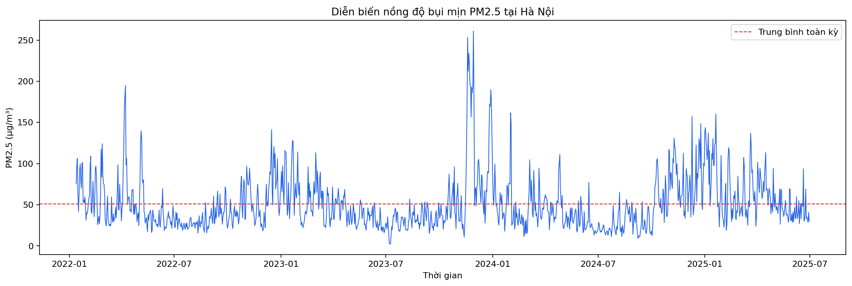
Hình 3.1. Chuỗi PM2.5 toàn giai đoạn nghiên cứu
Bảng 3.4. Mô tả các nhóm biến sử dụng trong nghiên cứu
Nhóm biến | Biến tiêu biểu | Vai trò trong nghiên cứu
Biến mục tiêu | PM2.5 | Giá trị cần dự báo
Chất ô nhiễm | AQI, PM10, NO2, CO, O3, SO2 | Biến ngoại sinh hỗ trợ Random Forest
Khí tượng | Temperature, Relative Humidity, Wind Speed, Pressure, Clouds, Precipitation | Giải thích bối cảnh biến động PM2.5
Thời gian | Tháng, quý, mùa, ngày trong tuần | Biểu diễn mùa vụ và chu kỳ
Đặc trưng trễ | pm25_lag_1, pm25_lag_7, rolling mean | Khai thác phụ thuộc quá khứ

3.4. Biểu diễn dữ liệu và tạo đặc trưng cho mô hình
Đối với Random Forest, bước tạo đặc trưng là cầu nối giữa dữ liệu chuỗi và mô hình học máy. Cấu hình thực nghiệm hiện có sử dụng các độ trễ PM2.5 k = 1, 2, 3, 7, 14, 21 và 30 ngày; các cửa sổ rolling w = 3, 7, 14 và 30 ngày; đồng thời cho phép đưa biến ngoại sinh vào mô hình. Với một biến x, đặc trưng trễ được hiểu là lag_k(t)=x(t-k). Trung bình trượt chỉ sử dụng các quan sát trước ngày t, có dạng rolling_mean_w(t)=(1/w)Σ x(t-i), i=1..w. Cách định nghĩa này bảo đảm giá trị của ngày cần dự báo không bị đưa ngược vào đầu vào.
Danh sách đặc trưng được lưu trong artifact cho thấy ngoài các lag và rolling mean của PM2.5, pipeline còn sử dụng rolling standard deviation, sai phân pm25_diff_1 và pm25_diff_7; các biến lịch như month, quarter, season, day_of_week, is_weekend; các biến chu kỳ month_sin, month_cos, dow_sin, dow_cos; và các biến ngoại sinh ở dạng lag hoặc rolling mean. Việc mã hóa sin/cos giúp biểu diễn tính chu kỳ của tháng hoặc ngày trong tuần thay vì coi tháng 12 và tháng 1 là hai giá trị cách xa nhau về số học.
Đối với ARIMA, dữ liệu đầu vào được giữ ở dạng chuỗi PM2.5 theo thời gian. Việc lựa chọn p,d,q chỉ thực hiện trên tập huấn luyện. Điều này tạo ra một đối chứng rõ: ARIMA dùng cấu trúc quá khứ của biến đích, còn Random Forest dùng biểu diễn đặc trưng rộng hơn. Nếu Random Forest tốt hơn, kết quả được diễn giải như lợi ích của không gian đặc trưng trong phạm vi bộ dữ liệu này, không phải bằng chứng rằng Random Forest luôn tốt hơn ARIMA trong mọi bối cảnh.

3.5. Các chỉ số đánh giá mô hình
Đánh giá mô hình dự báo cần sử dụng nhiều chỉ số vì mỗi chỉ số phản ánh một khía cạnh khác nhau của sai số [4]. Với n quan sát, MAE=(1/n)Σ|yᵢ-ŷᵢ| và RMSE=√[(1/n)Σ(yᵢ-ŷᵢ)²]. MAE cho biết độ lệch tuyệt đối trung bình theo đơn vị µg/m³; RMSE nhạy hơn với sai số lớn nên được chọn làm chỉ số chính trong báo cáo, đặc biệt khi các đỉnh PM2.5 cao có ý nghĩa cảnh báo.
MAPE và SMAPE bổ sung góc nhìn theo tỷ lệ phần trăm; MAPE cần được đọc thận trọng khi giá trị thực tế nhỏ. R2 phản ánh mức độ biến thiên của tập kiểm thử được mô hình giải thích so với dự báo theo giá trị trung bình. Directional Accuracy được dùng như chỉ số bổ sung để kiểm tra mô hình có dự báo đúng chiều tăng/giảm giữa hai ngày liên tiếp hay không. Kết luận cuối cùng không dựa vào một chỉ số đơn lẻ mà dựa vào tổ hợp chỉ số, mức cải thiện so với baseline và phân tích sai số theo mức PM2.5.

3.6. Kiểm soát rò rỉ dữ liệu và khả năng tái lập
Rò rỉ dữ liệu xảy ra khi quá trình huấn luyện hoặc tạo đặc trưng sử dụng thông tin mà tại thời điểm dự báo thực tế chưa thể biết. Với dữ liệu chuỗi thời gian, đây là rủi ro đặc biệt lớn. Do đó, mọi lag và rolling phải được tính từ quá khứ; biến ngoại sinh dùng cho ngày t cũng phải được shift về thời điểm đã biết. Tập kiểm thử năm 2025 không được dùng để lựa chọn p,d,q hay điều chỉnh mô hình.
Đối với Random Forest, tuning sử dụng TimeSeriesSplit 5 folds thay vì chia ngẫu nhiên. TimeSeriesSplit giữ thứ tự thời gian, mỗi fold huấn luyện trên đoạn quá khứ và đánh giá trên đoạn tiếp theo [7]. RandomizedSearchCV được dùng để tìm cấu hình Random Forest với scoring theo RMSE âm; tài liệu hiện có không liệt kê đầy đủ mọi phân phối siêu tham số được lấy mẫu, vì vậy báo cáo không bổ sung các khoảng giá trị không có trong artifact.
Khả năng tái lập được hỗ trợ bằng việc tách cấu hình sang YAML và lưu kết quả theo results/experiments/<experiment_id>/. Từ góc độ Hệ thống thông tin, cách tổ chức này giúp truy vết một kết quả dự báo về dữ liệu, cấu hình và lần chạy tương ứng. Khi nâng cấp pipeline, các thông tin như hàm tổng hợp dữ liệu theo ngày và quy tắc nội suy khoảng thiếu cũng nên được ghi rõ trong cấu hình thay vì chỉ tồn tại trong mã nguồn.

3.7. Cấu hình thực nghiệm và khả năng tái lập
Pipeline được điều khiển bởi các file YAML trong thư mục configs/. Cách tổ chức này tách hoàn toàn tham số ra khỏi mã nguồn, giúp thay đổi cấu hình mà không cần sửa logic tính toán; đồng thời giúp người đọc tái lập lại kết quả bằng cách kiểm tra đúng file cấu hình đã dùng. Bảng 3.1 tóm tắt các tham số chính của pipeline.
Bảng 3.1. Cấu hình thực nghiệm chính
Thành phần | Cấu hình chính
Dữ liệu | raw_dir=data/raw; clean_path=data/processed/clean_data_multivariate.csv; train_end_year=2024; test_start_year=2025
ARIMA | p_range=[0,1,2,3]; d_range=[0,1]; q_range=[0,1,2,3]; information_criterion=aic
Random Forest | lags=[1,2,3,7,14,21,30]; rolling_windows=[3,7,14,30]; include_exogenous=true
Tuning | RandomizedSearchCV; TimeSeriesSplit 5 folds; scoring=neg_root_mean_squared_error
Đánh giá | MAE, RMSE, MAPE, SMAPE, R2, DirectionalAccuracy
Quy trình chạy lại gồm ba bước: cài đặt thư viện bằng pip install -r requirements.txt, kiểm tra dữ liệu gốc trong data/raw, sau đó chạy python main.py. Mỗi lần chạy tạo một thư mục kết quả riêng tại results/experiments/<experiment_id>/, lưu toàn bộ bảng, biểu đồ và dự báo theo định danh thực nghiệm.

3.8. Checklist kiểm soát chất lượng phân tích
Bảng 3.2 liệt kê các điểm kiểm soát chất lượng đã thực hiện trong pipeline. Danh sách này phản ánh các bước tối thiểu để đảm bảo kết quả có thể kiểm chứng, phù hợp với yêu cầu tái lập của một thành phần phân tích trong hệ thống thông tin.
Bảng 3.2. Checklist kiểm soát chất lượng phân tích
Nội dung kiểm soát | Cách kiểm soát | Tình trạng
Dữ liệu gốc | Kiểm tra đủ file CSV giai đoạn 2022-2025 | Đã thực hiện
Tiền xử lý | Chuẩn hóa ngày, ép kiểu số, tổng hợp theo ngày | Đã thực hiện
Dữ liệu thiếu | Báo cáo missing sau tiền xử lý | Đã thực hiện
Rò rỉ dữ liệu | Dùng shift cho lag, rolling và biến ngoại sinh | Đã kiểm soát
Chia train/test | Chia theo thời gian, không chia ngẫu nhiên | Đã thực hiện
ARIMA | Chọn p,d,q trên tập huấn luyện | Đã thực hiện
Random Forest | Tuning bằng TimeSeriesSplit | Đã thực hiện
Đánh giá | So sánh với mô hình tham chiếu | Đã thực hiện
Báo cáo | Lưu bảng, hình và dự báo chi tiết | Đã thực hiện

CHƯƠNG 4: DỮ LIỆU VÀ PHÂN TÍCH KHÁM PHÁ

4.1. Nguồn dữ liệu và cấu trúc dữ liệu gốc
Nguồn dữ liệu được sử dụng là bộ “AQI in Hanoi 2022-2025” do Phung Dinh Dat công bố trên Kaggle [9]. Trong pipeline của bài, dữ liệu thô gồm 30.341 bản ghi theo thời gian. Các biến được khai thác gồm PM2.5, AQI, CO, NO2, O3, PM10, SO2 và một số biến khí tượng như Clouds, Precipitation, Pressure, Relative Humidity, Temperature, UV Index và Wind Speed. Mục tiêu sau tiền xử lý là tạo một bảng dữ liệu ngày, mỗi ngày tương ứng một quan sát để phù hợp với bài toán dự báo PM2.5 trung bình ngày.
Nguồn Kaggle là dữ liệu thứ cấp. Vì tài liệu đi kèm trong hồ sơ tiểu luận chưa cung cấp đầy đủ metadata về trạm đo, thiết bị, hiệu chuẩn và cơ chế tổng hợp nguồn, nghiên cứu chỉ khẳng định các kết quả trong phạm vi bộ dữ liệu đã sử dụng; không suy rộng bộ dữ liệu này thành đại diện chính thức cho toàn bộ chất lượng không khí của Hà Nội. Phân biệt này giúp tách “chất lượng dữ liệu phục vụ mô hình” khỏi “tính đại diện của nguồn đo”.

4.2. Quy trình tiền xử lý dữ liệu
Tiền xử lý được thực hiện trước EDA và trước khi chia dữ liệu cho mô hình. Mục tiêu của bước này là biến dữ liệu nguồn có nhiều bản ghi theo thời gian thành chuỗi ngày có kiểu dữ liệu nhất quán, giá trị mục tiêu hợp lệ và đủ thông tin để tạo đặc trưng. Theo hồ sơ pipeline hiện có, các thao tác được xác nhận gồm: chuẩn hóa trường thời gian, ép kiểu số, loại bản ghi không hợp lệ, tổng hợp theo ngày và xử lý các khoảng thiếu ngắn. Sau chuỗi thao tác này, dữ liệu còn 1.265 ngày từ 13/01/2022 đến 30/06/2025, PM2.5 không còn giá trị thiếu và 14 biến được giữ lại.
Bảng 4.1. Kết quả kiểm tra dữ liệu trước và sau tiền xử lý
Chỉ tiêu | Giá trị
Số bản ghi thô | 30.341
Số ngày sau tiền xử lý | 1.265
Thời gian bắt đầu | 13/01/2022
Thời gian kết thúc | 30/06/2025
Giá trị PM2.5 thiếu sau xử lý | 0
Số biến sau xử lý | 14
Bảng 4.2. Diễn giải chi tiết các bước tiền xử lý
Bước | Thao tác | Mục đích | Kiểm tra đầu ra
1. Đọc và hợp nhất dữ liệu | Đọc các file nguồn theo giai đoạn 2022-2025 và đưa về cùng cấu trúc cột | Tạo một bảng dữ liệu thống nhất để xử lý | Số bản ghi thô: 30.341
2. Chuẩn hóa thời gian | Chuyển trường thời gian về kiểu ngày/giờ hợp lệ và sắp xếp theo thời gian | Bảo đảm có trục thời gian đúng cho resampling, lag và split | Không dùng bản ghi có thời gian không hợp lệ
3. Chuẩn hóa trường số | Ép các biến quan trắc cần dùng về kiểu số; giá trị không chuyển đổi được được xem là không hợp lệ | Tránh chuỗi ký tự hoặc ký hiệu làm sai thống kê/mô hình | Các cột phân tích có kiểu dữ liệu số
4. Loại bản ghi không hợp lệ | Loại các quan sát không đủ điều kiện sau chuẩn hóa | Không để lỗi dữ liệu đi vào bước tổng hợp | Dữ liệu còn các quan sát có thể phân tích
5. Tổng hợp theo ngày | Đưa các quan sát trong ngày về một bản ghi ngày để phù hợp biến đích PM2.5 trung bình ngày | Đồng nhất tần suất của toàn bộ chuỗi | Một chỉ mục ngày cho từng quan sát
6. Xử lý khoảng thiếu ngắn | Pipeline thực hiện xử lý/nội suy các khoảng thiếu ngắn trước mô hình hóa | Giảm đứt gãy chuỗi và hỗ trợ tạo lag/rolling | PM2.5 thiếu sau xử lý: 0
7. Chọn biến và kiểm tra cuối | Giữ 14 biến phục vụ EDA/mô hình; kiểm tra phạm vi ngày và missing | Tạo dataset sạch cho phân tích | 1.265 ngày, 13/01/2022-30/06/2025

4.2.1. Chuẩn hóa trường thời gian
Trường thời gian là khóa của toàn bộ pipeline. Sau khi đọc dữ liệu, giá trị thời gian cần được chuyển về kiểu thời gian thống nhất, các bản ghi không chuyển đổi được phải bị loại khỏi chuỗi phân tích, sau đó dữ liệu được sắp tăng dần theo thời gian. Việc này là điều kiện để xác định đúng ngày, kiểm tra trùng lặp, tổng hợp theo ngày, tạo độ trễ và chia train/test. Nếu trục thời gian sai, ngay cả một mô hình có chỉ số tốt cũng không còn đáng tin cậy.

4.2.2. Chuyển kiểu số và loại bản ghi không hợp lệ
Các trường quan trắc được chuyển về kiểu số trước khi tính thống kê. Những giá trị không thể chuyển đổi thành số không được phép giữ dưới dạng chuỗi, vì chúng có thể làm sai phép trung bình, tương quan và đầu vào mô hình. Sau bước chuyển kiểu, pipeline loại các bản ghi không hợp lệ theo quy tắc xử lý hiện có. Báo cáo không tự bổ sung ngưỡng loại outlier theo IQR hoặc z-score vì hồ sơ thực nghiệm không cho thấy pipeline đã loại ngoại lệ bằng các quy tắc này; các giá trị lớn vẫn được giữ để phản ánh các đợt PM2.5 cao trong dữ liệu.

4.2.3. Tổng hợp dữ liệu theo ngày
Biến đích của nghiên cứu là PM2.5 trung bình ngày, do đó các bản ghi có tần suất nhỏ hơn một ngày phải được đưa về cùng mức ngày trước khi xây dựng mô hình. Việc tổng hợp theo ngày tạo ra một chỉ mục thời gian thống nhất và tránh việc một ngày có nhiều dòng dữ liệu làm thay đổi trọng số khi huấn luyện. Hồ sơ hiện có xác nhận thao tác “tổng hợp theo ngày” nhưng không ghi rõ trong báo cáo gốc hàm tổng hợp chi tiết cho từng cột; vì vậy bản viết này không tự giả định đó là mean, median hay một hàm khác. Đây là tham số cần được ghi tường minh trong mã/cấu hình để tái lập đầy đủ.

4.2.4. Xử lý dữ liệu thiếu và tính liên tục của chuỗi
Sau khi đưa dữ liệu về tần suất ngày, các ngày không có quan sát hoặc các cột có giá trị thiếu phải được nhận diện trước khi tạo lag/rolling. Pipeline gốc cho biết đã nội suy các khoảng thiếu ngắn và kết quả cuối không còn thiếu PM2.5. Tuy nhiên, hồ sơ hiện có chưa mô tả đủ loại nội suy, giới hạn số ngày liên tiếp được phép nội suy hoặc chính sách cho khoảng thiếu dài. Để không bịa đặt quy trình, tiểu luận chỉ ghi nhận thao tác đã thực hiện; đồng thời xem việc lưu các tham số này vào YAML là một cải tiến cần thiết cho khả năng tái lập.

4.2.5. Kiểm tra dữ liệu sau tiền xử lý
Sau tiền xử lý, pipeline thực hiện kiểm tra lại số quan sát, phạm vi thời gian, số biến và missing của PM2.5. Kết quả 1.265 ngày và PM2.5 thiếu bằng 0 cho thấy biến đích đủ điều kiện kỹ thuật để tiếp tục EDA và tạo đặc trưng. Kiểm tra này không chứng minh dữ liệu hoàn hảo; nó chỉ xác nhận dataset đã đạt các điều kiện đầu vào của thực nghiệm. Các vấn đề về nguồn gốc trạm đo hoặc tính đại diện không thể được giải quyết chỉ bằng làm sạch dữ liệu.

4.3. Phân tích phân phối và thống kê mô tả
Sau khi tiền xử lý, EDA bắt đầu từ phân phối của biến đích. PM2.5 có trung bình 50,77 µg/m³, trung vị 41,50 µg/m³, độ lệch chuẩn 32,69 µg/m³, nhỏ nhất 2,33 và lớn nhất 261,01 µg/m³. Hệ số lệch 2,09 cho thấy phân phối lệch phải: phần lớn ngày nằm ở vùng thấp hơn nhưng có một số ngày nồng độ rất cao. Vì vậy, báo cáo sử dụng đồng thời trung bình, trung vị, độ lệch chuẩn và đồ thị phân phối thay vì chỉ mô tả bằng trung bình.
Bảng 4.3. Thống kê mô tả PM2.5 và một số biến ngoại sinh
Biến | Trung bình | Trung vị | Độ lệch chuẩn | Nhỏ nhất | Lớn nhất
PM2.5 | 50.77 | 41.50 | 32.69 | 2.33 | 261.01
AQI | 123.84 | 115.67 | 46.79 | 42.88 | 500.00
NO2 | 27.70 | 21.51 | 20.36 | 5.62 | 156.21
PM10 | 70.35 | 55.60 | 60.50 | 2.95 | 1103.00
Pressure | 1010.08 | 1009.75 | 7.07 | 991.83 | 1029.29
Relative Humidity | 77.60 | 79.50 | 10.47 | 29.96 | 97.00
Temperature | 24.88 | 26.06 | 5.17 | 9.20 | 34.73
Wind Speed | 1.78 | 1.72 | 0.52 | 0.70 | 5.41
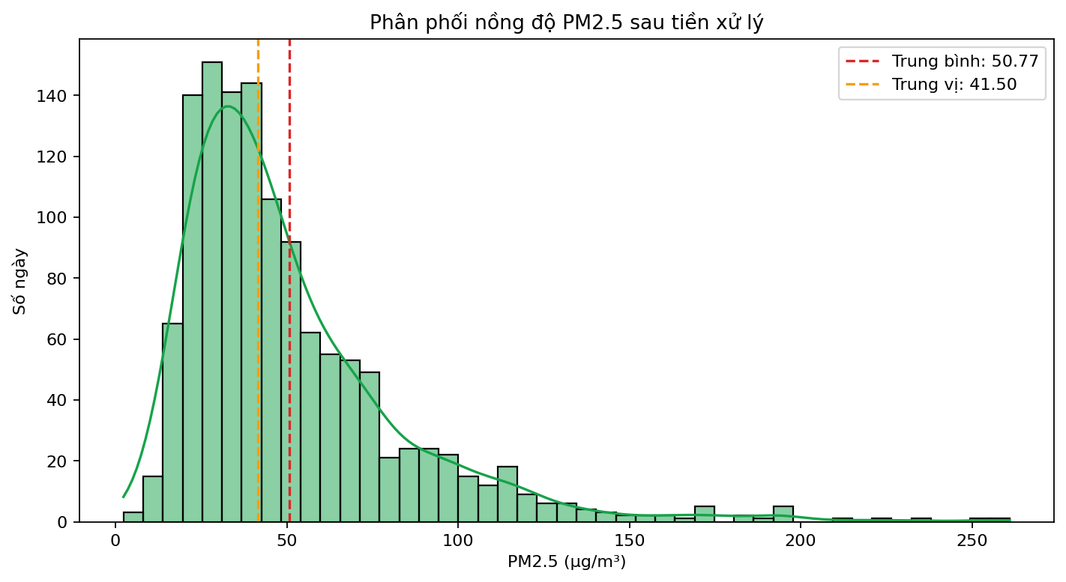
Hình 4.1. Phân phối nồng độ PM2.5 sau tiền xử lý
Độ lệch phải cũng có hàm ý trực tiếp cho đánh giá mô hình. Một số ít ngày PM2.5 rất cao có thể tạo sai số bình phương lớn, khiến RMSE nhạy hơn MAE. Đây là lý do phần đánh giá ở Chương 5 không dừng ở sai số trung bình mà còn phân tầng sai số theo mức PM2.5 để xem mô hình có yếu đi ở các ngày nồng độ cao hay không.

4.3.1. Thống kê PM2.5 theo năm và theo tháng
Bảng 4.1 trình bày thống kê mô tả PM2.5 theo từng năm trong giai đoạn nghiên cứu. Lưu ý rằng năm 2025 trong dữ liệu chỉ bao gồm 181 ngày đầu năm (01/01–30/06), đây cũng là toàn bộ tập kiểm thử, vì vậy không nên so sánh như một năm đầy đủ.
Bảng 4.1. Thống kê PM2.5 theo năm
Năm | Số ngày | Trung bình | Trung vị | Độ lệch chuẩn | Nhỏ nhất | Lớn nhất
2022 | 353 | 48.15 | 39.75 | 27.84 | 15.38 | 194.56
2023 | 365 | 52.66 | 41.29 | 40.20 | 2.33 | 261.01
2024 | 366 | 46.21 | 39.57 | 28.51 | 8.87 | 161.65
2025 (kiểm thử) | 181 | 61.30 | 51.96 | 29.98 | 18.81 | 160.28
Bảng 4.2 mô tả thống kê PM2.5 theo từng tháng trong năm, tổng hợp trên toàn giai đoạn 2022–2025. Tháng 1, 11, 12 có trung bình và độ lệch chuẩn cao nhất, trong khi tháng 7 và 8 có nồng độ thấp nhất.
Bảng 4.2. Thống kê PM2.5 theo tháng (toàn giai đoạn)
Tháng | Số ngày | Trung bình | Trung vị | Độ lệch chuẩn | Nhỏ nhất | Lớn nhất
1 | 112 | 73.95 | 70.18 | 31.35 | 17.76 | 160.28
2 | 113 | 50.89 | 41.54 | 28.87 | 11.64 | 161.65
3 | 124 | 53.20 | 46.44 | 24.20 | 16.21 | 136.99
4 | 120 | 59.66 | 54.16 | 28.19 | 19.63 | 194.56
5 | 124 | 40.36 | 36.80 | 19.94 | 16.33 | 139.74
6 | 120 | 33.13 | 30.62 | 13.64 | 13.08 | 93.62
7 | 93 | 24.64 | 23.33 | 8.96 | 2.33 | 48.92
8 | 93 | 30.36 | 28.25 | 11.00 | 11.45 | 65.31
9 | 90 | 34.34 | 34.00 | 13.97 | 8.87 | 71.54
10 | 93 | 48.99 | 42.21 | 21.64 | 12.36 | 117.04
11 | 90 | 81.39 | 62.31 | 58.46 | 10.67 | 261.01
12 | 93 | 79.24 | 73.38 | 36.09 | 18.21 | 189.65

4.3.2. Phân bố số ngày theo các mốc PM2.5 tham khảo
Bảng 4.3 trình bày số ngày vượt các mốc PM2.5 tham khảo. Mốc 15 µg/m³ tương ứng khuyến nghị PM2.5 trung bình 24 giờ của WHO 2021 [1]; mốc 50 µg/Nm³ tương ứng giới hạn trung bình 24 giờ của QCVN 05:2023/BTNMT [2]. Các mốc được dùng để mô tả phân bố nồng độ, không được hiểu là đánh giá pháp lý.
Bảng 4.3. Phân bố số ngày theo mốc PM2.5 tham khảo
Mốc PM2.5 tham khảo (µg/m³) | Số ngày vượt mốc | Tỷ lệ (%)
15 | 1240 | 98.02
25 | 1053 | 83.24
50 | 470 | 37.15
75 | 211 | 16.68
100 | 98 | 7.75

4.4. Phân tích mùa vụ và biến động theo thời gian
Phân tích theo mùa cho thấy mức PM2.5 trong bộ dữ liệu không đồng đều giữa các giai đoạn trong năm. Trung bình mùa đông đạt 67,30 µg/m³, mùa thu 54,84, mùa xuân 50,98 và mùa hè 29,71 µg/m³. Đây là bằng chứng mô tả cho thấy thành phần thời gian có giá trị trong mô hình; do đó pipeline giữ các biến month, quarter, season và các biến mã hóa chu kỳ. Báo cáo không suy diễn nguyên nhân khí tượng trực tiếp từ chênh lệch mùa vì tương quan/mùa vụ chưa phải bằng chứng nhân quả.
Bảng 4.4. Thống kê PM2.5 theo mùa
Mùa | Số ngày | Trung bình | Trung vị | Độ lệch chuẩn | Lớn nhất
Xuân (tháng 3-5) | 368 | 50.98 | 44.89 | 25.53 | 194.56
Hè (tháng 6-8) | 306 | 29.71 | 27.67 | 12.08 | 93.62
Thu (tháng 9-11) | 273 | 54.84 | 42.21 | 41.53 | 261.01
Đông (tháng 12-2) | 318 | 67.30 | 61.04 | 34.20 | 189.65
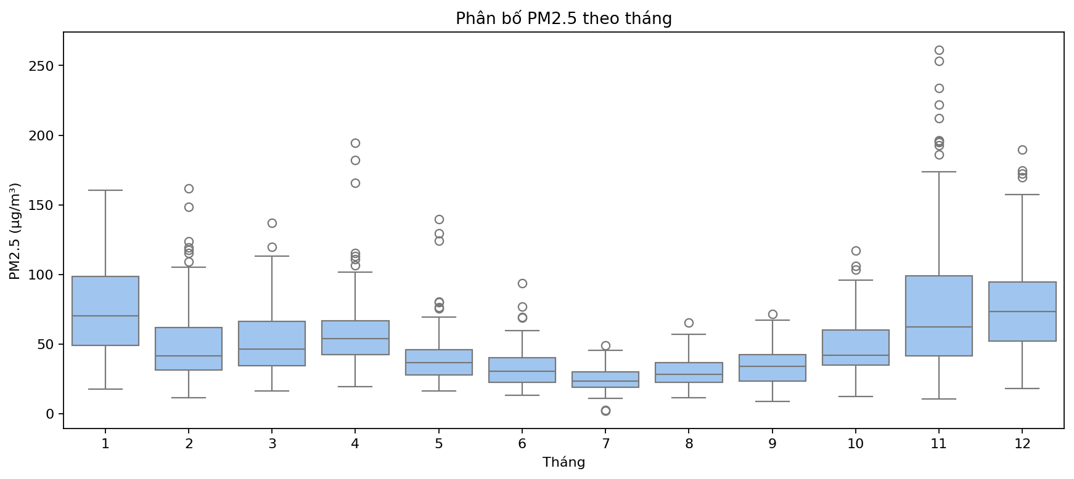
Hình 4.2. Boxplot PM2.5 theo tháng
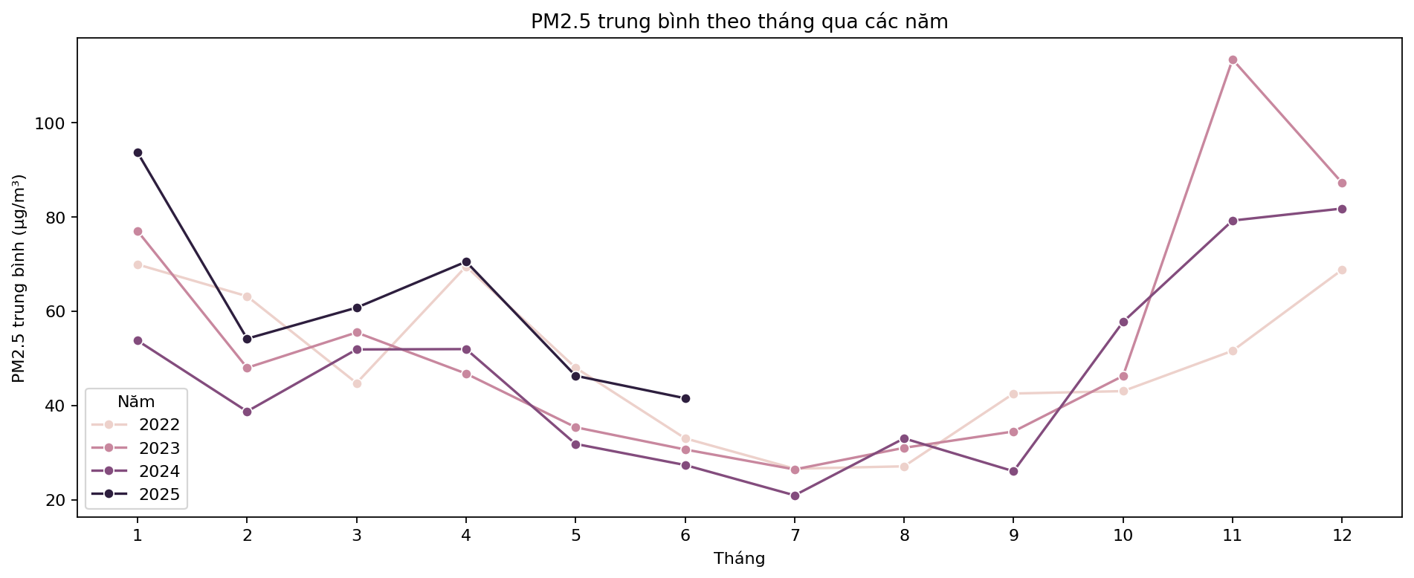
Hình 4.3. PM2.5 trung bình theo tháng qua các năm
So sánh theo tháng còn giúp kiểm tra tính ổn định của mùa vụ qua các năm thay vì chỉ nhìn một giá trị trung bình chung. Vì dữ liệu năm 2025 chỉ đến 30/06/2025, các biểu đồ theo năm cần được đọc với lưu ý rằng 2025 không phải một năm đầy đủ. Trong thiết kế thực nghiệm, điều này không gây xáo trộn train/test vì 2025 được sử dụng như giai đoạn kiểm thử ngoài mẫu, nhưng nó hạn chế việc so sánh tổng thể giữa các năm.

4.5. Tương quan và đặc điểm các biến ngoại sinh
Tương quan Pearson được dùng như một bước khám phá quan hệ tuyến tính giữa PM2.5 và các biến quan trắc. Trong dữ liệu sau xử lý, PM2.5 có tương quan 0,8590 với AQI, 0,6648 với PM10, 0,4290 với Pressure, 0,4206 với NO2 và -0,3736 với Temperature. Các hệ số này không dùng để kết luận quan hệ nhân quả; chúng chỉ cho thấy một số biến có khả năng mang thông tin dự báo và đáng được đưa vào quá trình tạo đặc trưng.
Bảng 4.5. Tương quan giữa PM2.5 và các biến ngoại sinh
Biến | Tương quan với PM2.5
AQI | 0.8590
PM10 | 0.6648
Pressure | 0.4290
NO2 | 0.4206
Temperature | -0.3736
Relative Humidity | -0.2400
SO2 | 0.2376
Wind Speed | -0.2371
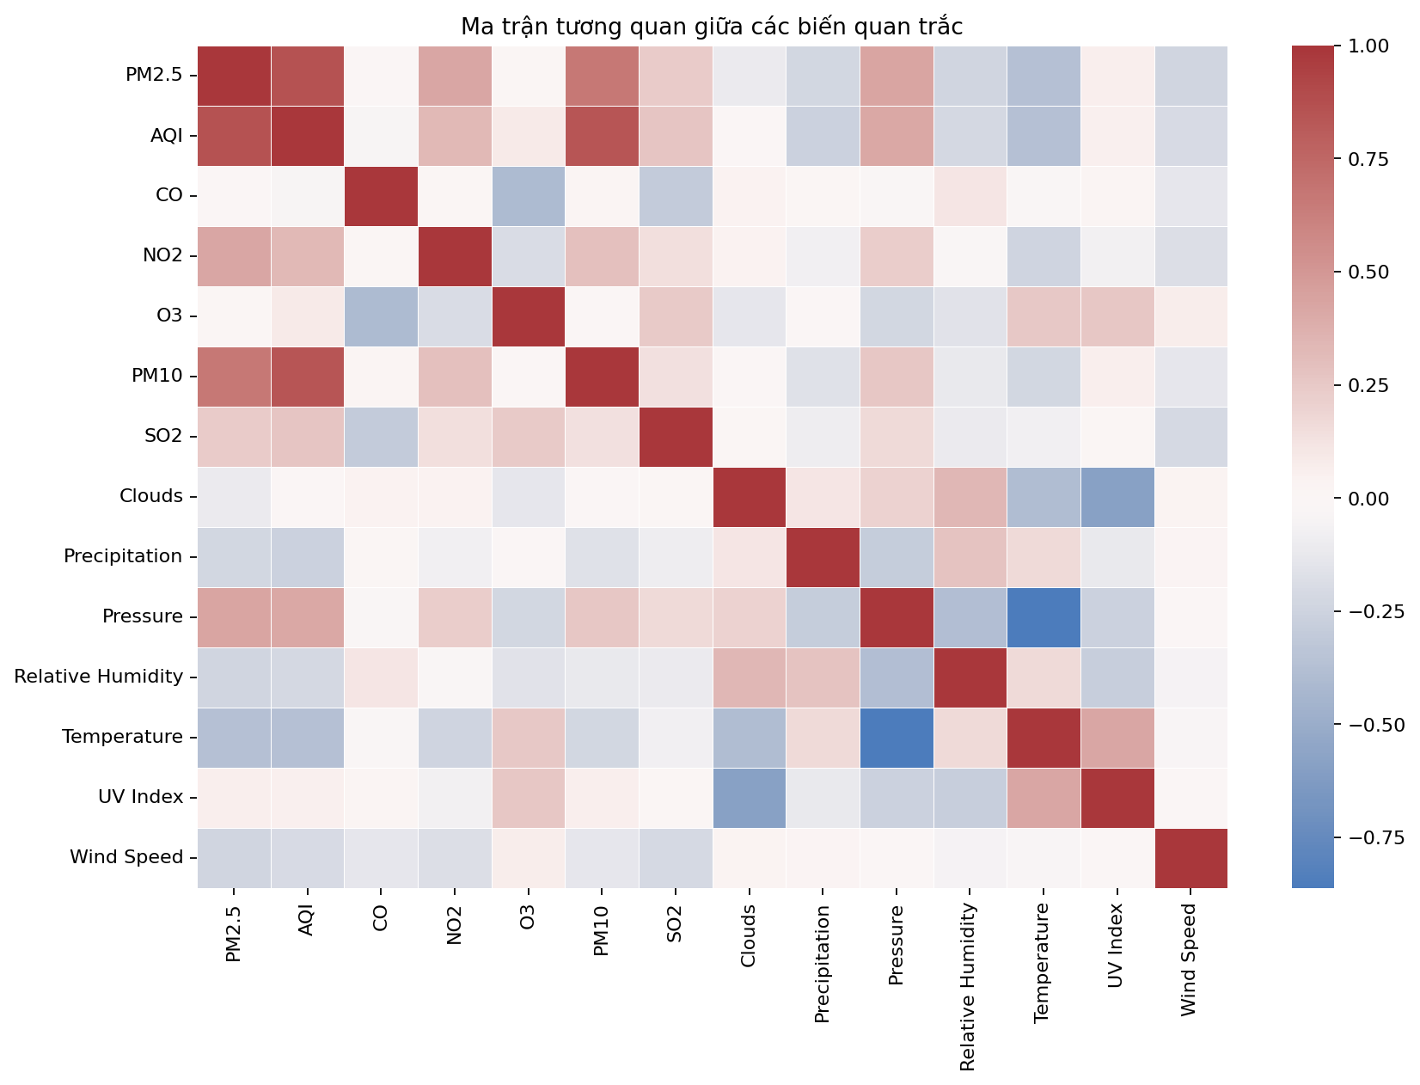
Hình 4.4. Ma trận tương quan giữa các biến quan trắc
AQI cần được diễn giải thận trọng vì đây là chỉ số tổng hợp chất lượng không khí; tương quan cao với PM2.5 trong bộ dữ liệu không có nghĩa AQI gây ra PM2.5. Trong mô hình dự báo, AQI chỉ được sử dụng khi phiên bản quá khứ của biến này đã có tại thời điểm dự báo. Nguyên tắc tương tự áp dụng cho PM10, NO2 và các biến khí tượng: vai trò của chúng trong Random Forest là cung cấp tín hiệu dự báo, không phải ước lượng tác động nhân quả.

4.6. Từ EDA đến thiết kế mô hình
EDA dẫn đến ba quyết định thiết kế chính. Thứ nhất, tính phụ thuộc theo thời gian được biểu diễn bằng các lag ngắn và dài của PM2.5. Thứ hai, biến động cục bộ được biểu diễn bằng rolling mean, rolling standard deviation và sai phân. Thứ ba, tính mùa vụ và quan hệ với bối cảnh được bổ sung bằng biến lịch và biến ngoại sinh đã shift. Như vậy, tạo đặc trưng không phải bước tùy ý sau EDA mà là cách chuyển các mẫu quan sát được trong dữ liệu thành đầu vào định lượng cho Random Forest.
Sau khi tạo đặc trưng, các hàng đầu chuỗi có thể thiếu giá trị do lag/rolling là hệ quả toán học tự nhiên; các hàng chưa đủ lịch sử phải được loại khỏi ma trận huấn luyện thay vì điền bằng thông tin tương lai. Dữ liệu sau đó được chia theo thời gian: giai đoạn đến hết 2024 cho huấn luyện/tuning và giai đoạn từ 2025 cho kiểm thử. Thiết kế này mô phỏng tình huống hệ thống dùng lịch sử đã biết để dự báo giai đoạn tiếp theo [4], [7].
Cuối cùng, EDA cũng xác định cách đọc kết quả ở Chương 5. Vì dữ liệu lệch phải và có các ngày PM2.5 cao, việc mô hình đạt RMSE tốt hơn trung bình chưa đủ; cần xem sai số theo tháng và theo nhóm nồng độ. Vì có mùa vụ, cần so với baseline 7 ngày nhưng không mặc định baseline mùa vụ sẽ tốt. Vì có nhiều biến ngoại sinh, feature importance được dùng để mô tả biến mà Random Forest khai thác nhiều, nhưng không được diễn giải thành ảnh hưởng nhân quả.

CHƯƠNG 5: XÂY DỰNG, ĐÁNH GIÁ MÔ HÌNH

5.1. Thiết kế thực nghiệm
Thực nghiệm được thiết kế theo nguyên tắc đánh giá ngoài mẫu cho dữ liệu chuỗi thời gian. Tập huấn luyện gồm các quan sát từ 13/01/2022 đến 31/12/2024; tập kiểm thử gồm 181 ngày từ 01/01/2025 đến 30/06/2025. Hai baseline được sử dụng: Naive dự báo giá trị ngày t bằng PM2.5 của ngày t-1, còn Seasonal Naive 7 ngày sử dụng giá trị t-7. Việc đưa baseline vào so sánh là cần thiết vì một mô hình phức tạp chỉ có ý nghĩa nếu cải thiện được so với quy tắc dự báo đơn giản.
Với ARIMA, pipeline thử các cấu hình p∈{0,1,2,3}, d∈{0,1}, q∈{0,1,2,3} và lựa chọn theo AIC trên tập huấn luyện, phù hợp với nguyên tắc lựa chọn mô hình trong họ ARIMA [3], [4]. Việc ước lượng được thực hiện bằng thư viện statsmodels [8]. Với Random Forest, đầu vào gồm các độ trễ PM2.5, thống kê rolling, sai phân, đặc trưng lịch, đặc trưng chu kỳ và các biến ngoại sinh đã shift; tuning sử dụng RandomizedSearchCV kết hợp TimeSeriesSplit 5 folds [7]. Toàn bộ thao tác tạo đặc trưng được thực hiện trước điểm dự báo để hạn chế rò rỉ dữ liệu.

5.2. Kết quả mô hình ARIMA
Trên tập huấn luyện, cấu hình được pipeline lựa chọn là ARIMA(3,1,1) theo AIC. Khi đánh giá trên 181 ngày của tập kiểm thử, mô hình đạt MAE 15,7073 µg/m³, RMSE 21,2486 µg/m³, MAPE 30,3311%, SMAPE 26,0787% và R² = 0,4949. So với baseline Naive, RMSE giảm 5,12%. Kết quả cho thấy ARIMA tạo được cải thiện thực sự so với dự báo “giữ nguyên ngày trước”, nhưng mức cải thiện còn khiêm tốn. Báo cáo không suy diễn rằng ARIMA kém trong mọi bối cảnh; kết luận chỉ áp dụng cho cấu hình, tập dữ liệu và khoảng kiểm thử hiện tại.

5.3. Kết quả mô hình Random Forest
Random Forest đạt MAE 14,3909 µg/m³, RMSE 19,2163 µg/m³, MAPE 26,3409%, SMAPE 24,1010% và R² = 0,5869; RMSE cải thiện 14,19% so với baseline Naive. Trong phạm vi thực nghiệm, đây là mô hình có sai số tổng thể thấp nhất. Kết quả phù hợp với giả định rằng mô hình cây tập hợp có thể tận dụng quan hệ phi tuyến giữa PM2.5, các giá trị trễ và biến ngoại sinh [5], [6]. Tuy nhiên, mức độ quan trọng của đặc trưng trong Bảng 5.2 là impurity-based importance của Random Forest; chỉ số này nên dùng để định hướng giải thích, không được xem như hệ số tác động hoặc bằng chứng nhân quả.
Bảng 5.1. Bảng so sánh kết quả mô hình
Mô hình | MAE | RMSE | MAPE | SMAPE | R2 | Cải thiện RMSE (%)
Mô hình tham chiếu (Naive) | 16.8090 | 22.3952 | 31.6189 | 28.4787 | 0.4203 | 0.00
Tham chiếu mùa vụ 7 ngày | 26.9906 | 36.5907 | 50.4545 | 41.3080 | -0.7994 | -63.39
ARIMA | 15.7073 | 21.2486 | 30.3311 | 26.0787 | 0.4949 | 5.12
Random Forest | 14.3909 | 19.2163 | 26.3409 | 24.1010 | 0.5869 | 14.19

Bảng 5.2. Top đặc trưng quan trọng của Random Forest
Đặc trưng | Mức độ quan trọng
pm25_lag_1 | 0.1327
PM10_lag_1 | 0.1062
AQI_lag_1 | 0.0872
pm25_roll_mean_3 | 0.0672
pm25_diff_7 | 0.0509
Pressure_roll_mean_7 | 0.0443
pm25_lag_2 | 0.0389
pm25_roll_mean_7 | 0.0332
Relative Humidity_roll_mean_7 | 0.0294
PM10_roll_mean_7 | 0.0260

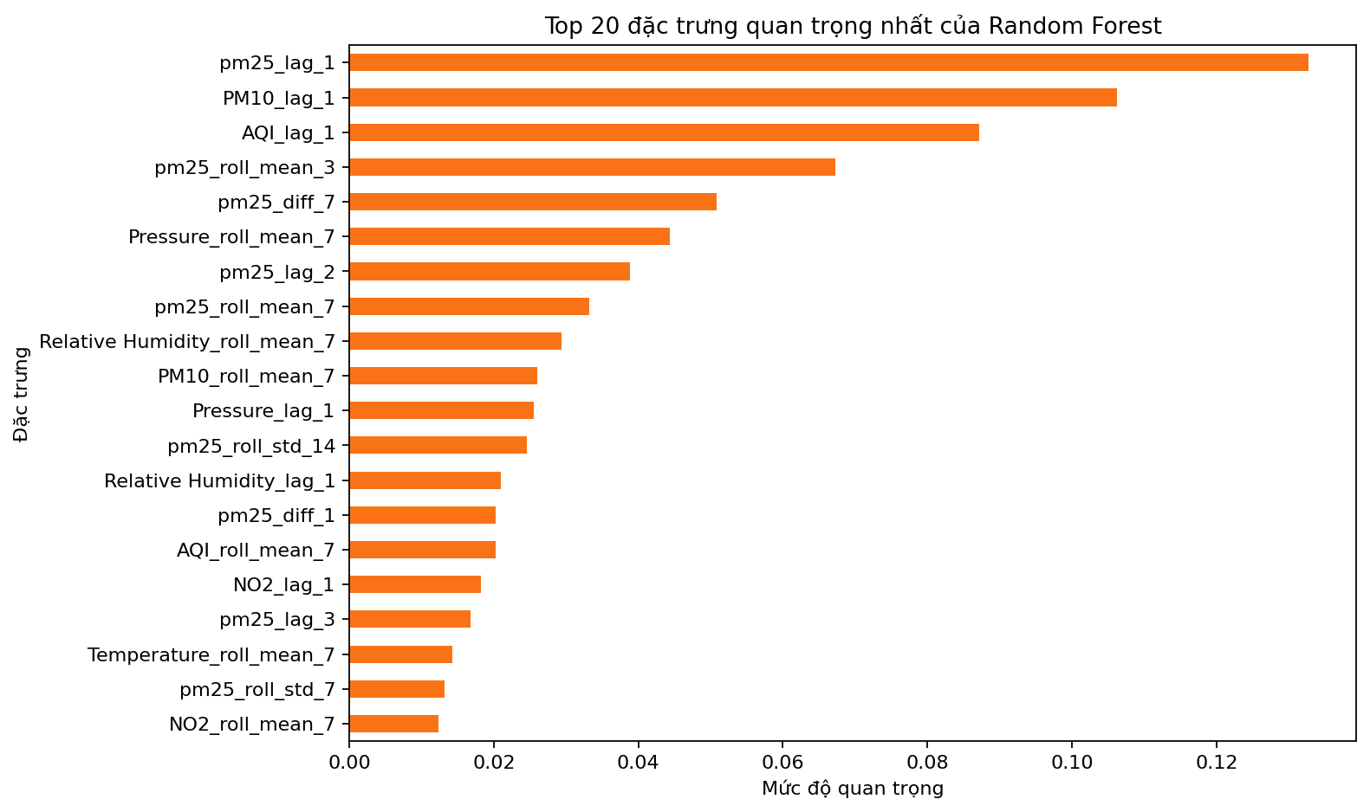
Hình 5.1. Đặc trưng quan trọng nhất của Random Forest

5.4. So sánh và phân tích sai số
Random Forest có RMSE thấp hơn ARIMA khoảng 2,03 µg/m³ và R² cao hơn 0,0920. Mặc dù vậy, Directional Accuracy của Random Forest là 0,5167, chỉ cao hơn mức ngẫu nhiên rất ít. Vì thế, có thể kết luận mô hình cải thiện khá rõ khả năng dự báo mức PM2.5 nhưng chưa thể hiện ưu thế mạnh trong việc đoán chiều tăng/giảm từng ngày. Phân tầng sai số ở mục 5.4 còn cho thấy sai số tuyệt đối trung bình tăng ở nhóm PM2.5 cao; đây là điểm quan trọng nếu mô hình được dùng cho cảnh báo vì chính các ngày nồng độ cao thường cần độ tin cậy lớn hơn.
Khi đọc kết quả, cần phân biệt “hiệu năng trung bình trên tập kiểm thử” với “khả năng cảnh báo các sự kiện hiếm”. RMSE và MAE tổng thể có thể cải thiện trong khi mô hình vẫn dự báo thấp ở một số đỉnh PM2.5. Vì vậy, nếu mục tiêu triển khai là cảnh báo sức khỏe, ngoài các chỉ số chung cần theo dõi recall hoặc tỷ lệ phát hiện đúng ở các mức nồng độ cao sau khi xác định ngưỡng nghiệp vụ phù hợp.
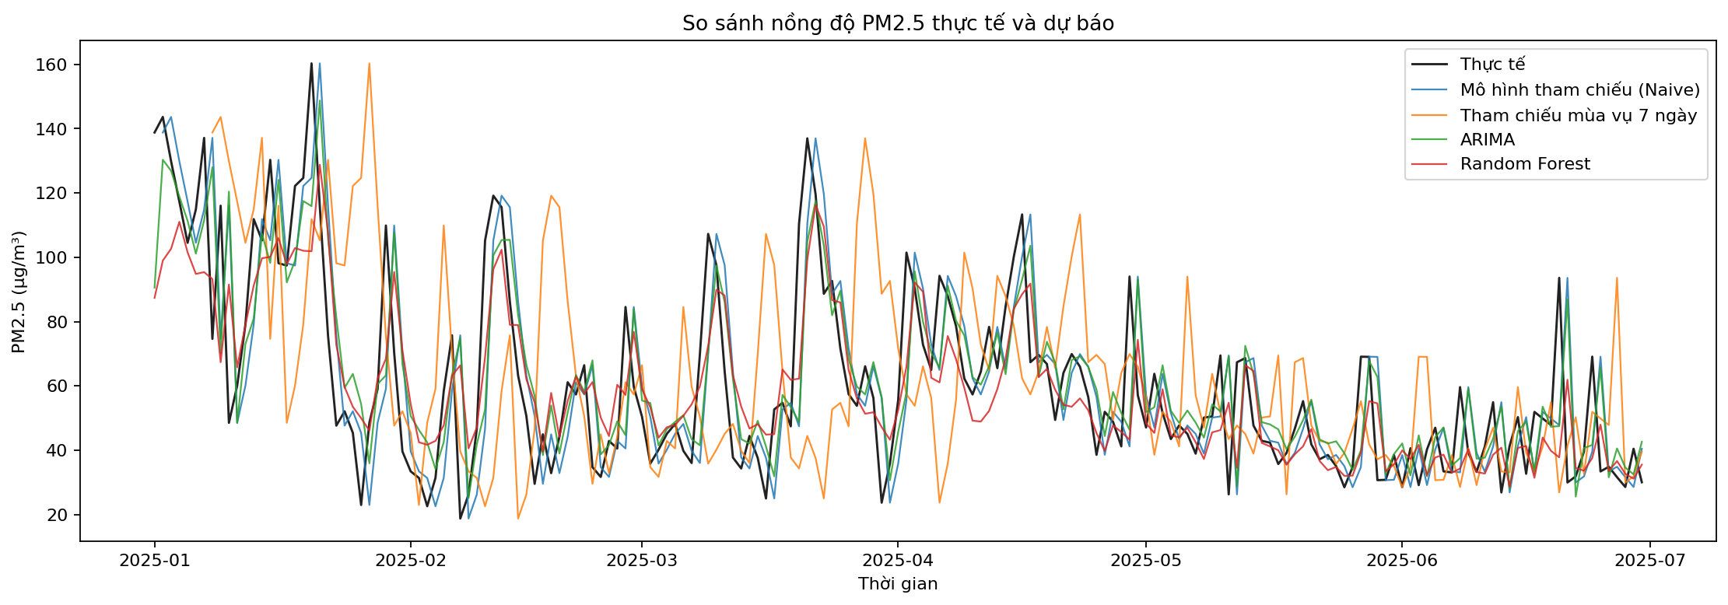
Hình 5.2. So sánh PM2.5 thực tế và dự báo của các mô hình
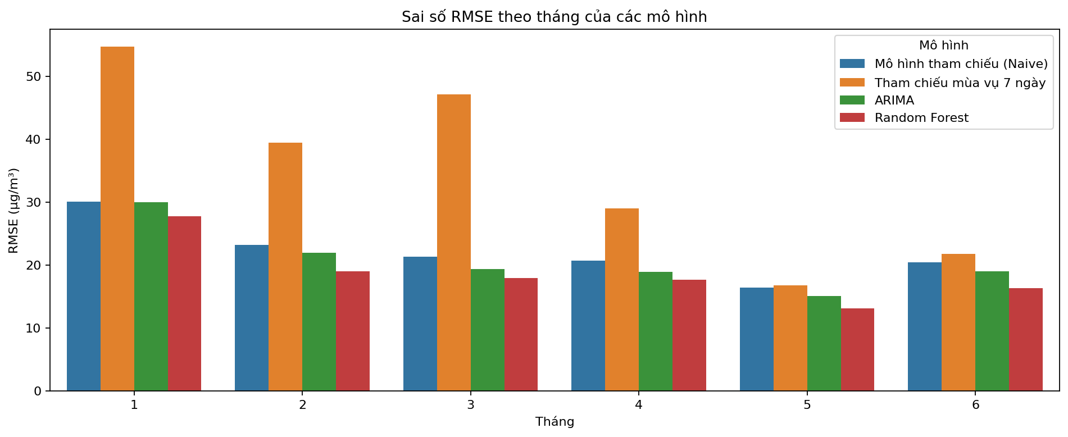
Hình 5.3. RMSE theo tháng của các mô hình
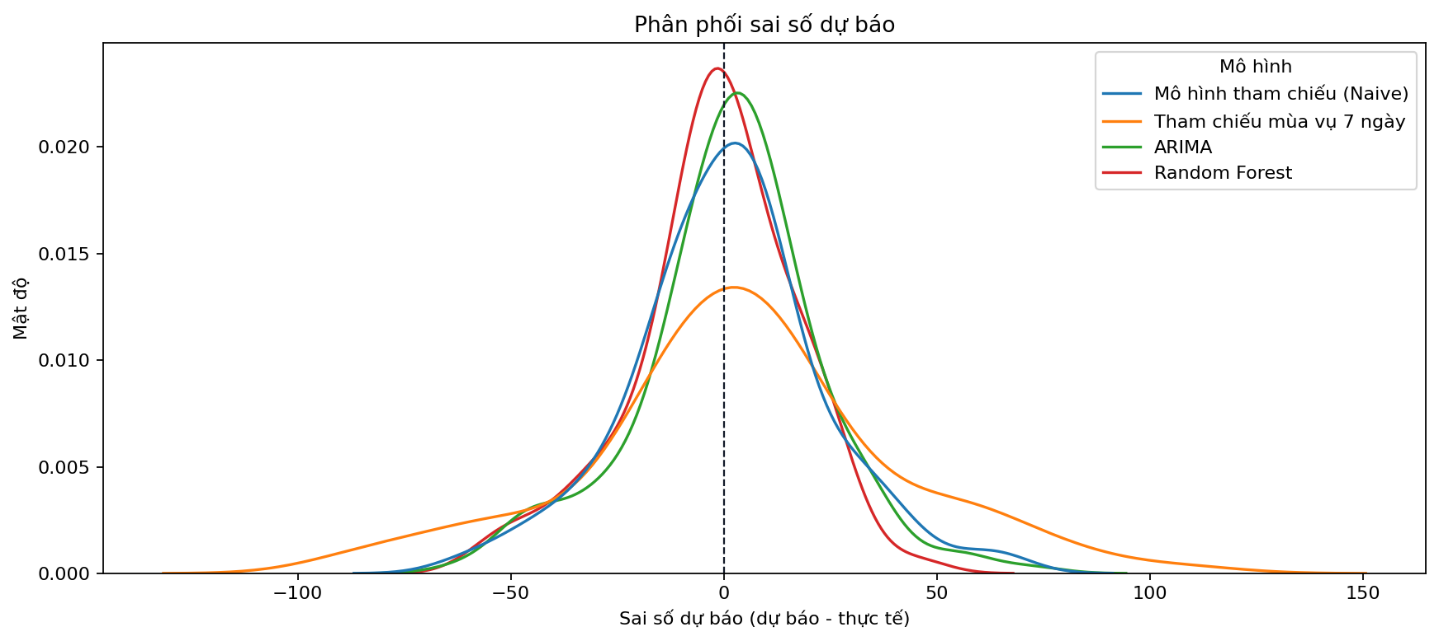
Hình 5.4. Phân phối sai số dự báo
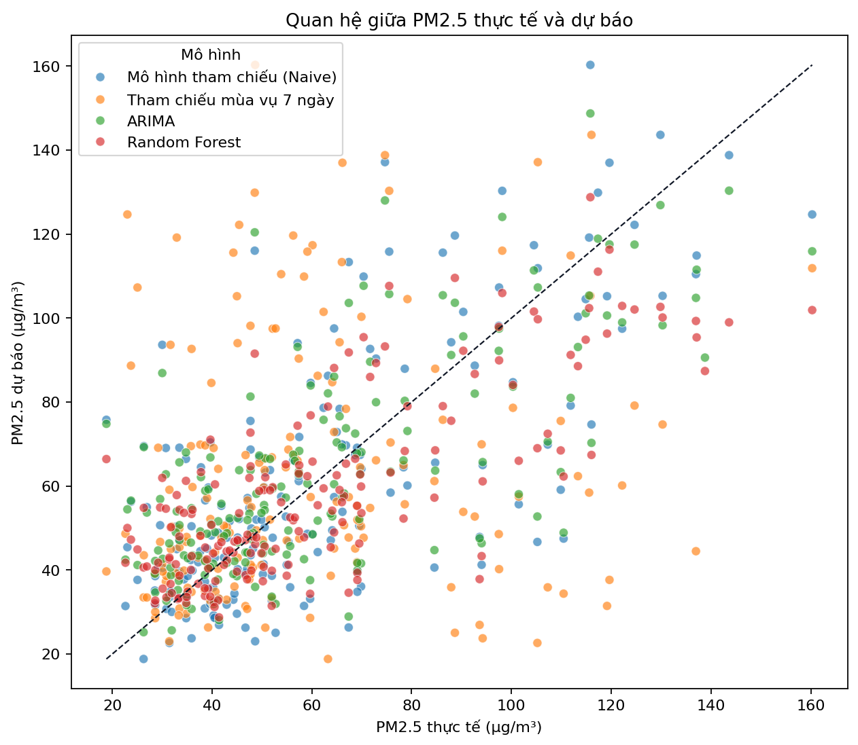
Hình 5.5. Scatter giữa PM2.5 thực tế và PM2.5 dự báo

5.5. Phân tầng sai số theo mức PM2.5 thực tế
Bảng 5.1 phân tầng sai số tuyệt đối của Random Forest theo nhóm nồng độ PM2.5 thực tế trên tập kiểm thử. Phân tích này bổ sung cho các chỉ số tổng thể bằng cách cho thấy mô hình hoạt động như thế nào ở các mức ô nhiễm khác nhau.
Bảng 5.1. Phân tầng sai số Random Forest theo mức PM2.5 thực tế
Nhóm PM2.5 (µg/m³) | Số ngày | PM2.5 TB | |Sai số RF| TB | Trung vị | Lớn nhất
≤25 | 4 | 22.05 | 29.30 | 25.24 | 47.61
25–50 | 80 | 38.41 | 9.67 | 6.35 | 42.98
50–75 | 53 | 61.23 | 12.43 | 10.36 | 32.78
75–100 | 18 | 87.64 | 18.26 | 12.47 | 55.80
>100 | 26 | 119.69 | 27.96 | 25.99 | 58.39
Kết quả cho thấy sai số tuyệt đối trung bình tăng rõ ở nhóm PM2.5 cao (>75 µg/m³). Đây là điểm quan trọng khi triển khai cảnh báo: chính những ngày ô nhiễm nặng lại là những ngày mô hình dự báo sai nhiều hơn. Vì vậy, trong phiên bản hệ thống thông tin thực tế, cần bổ sung cơ chế giám sát riêng và tăng ngưỡng cảnh báo cho các ngày nồng độ cao.

CHƯƠNG 6: THẢO LUẬN VÀ HÀM Ý ỨNG DỤNG

6.1. Thảo luận theo câu hỏi nghiên cứu
Đối với RQ1, phân tích khám phá cho thấy chuỗi PM2.5 trong bộ dữ liệu có tính mùa vụ rõ: mức trung bình cao hơn vào mùa đông và thấp hơn vào mùa hè. Phân phối lệch phải, độ lệch chuẩn lớn và sự xuất hiện của các giá trị cực đại cho thấy bài toán không chỉ có biến động theo mùa mà còn có những ngày tăng đột biến. Đặc điểm này giải thích vì sao việc đánh giá cần quan tâm cả sai số trung bình lẫn các sai số lớn ở đuôi phân phối.
Đối với RQ2 và RQ3, AQI, PM10, Pressure và NO2 là các biến có tương quan đáng chú ý với PM2.5; các đặc trưng pm25_lag_1, PM10_lag_1 và AQI_lag_1 cũng nằm trong nhóm quan trọng của Random Forest. Về dự báo, cả ARIMA và Random Forest đều vượt baseline Naive theo RMSE, nhưng Random Forest cho kết quả tốt hơn trong khoảng kiểm thử. Kết luận này nên được hiểu là bằng chứng thực nghiệm trong bộ dữ liệu hiện tại, không phải khẳng định Random Forest luôn vượt ARIMA ở mọi giai đoạn hoặc nguồn dữ liệu.

6.2. Hàm ý đối với hệ thống thông tin hỗ trợ cảnh báo
Đối với RQ4, pipeline có thể được tổ chức thành một kiến trúc Hệ thống thông tin gồm sáu lớp chức năng: (1) tiếp nhận dữ liệu từ nguồn quan trắc/API; (2) kiểm tra chất lượng và chuẩn hóa dữ liệu; (3) kho dữ liệu hoặc bảng dữ liệu sạch theo thời gian; (4) dịch vụ tạo đặc trưng và chạy mô hình; (5) kho kết quả dự báo, chỉ số chất lượng và log thực nghiệm; (6) dashboard/cơ chế cảnh báo cho người dùng. Trong kiến trúc này, Random Forest có thể là mô hình dự báo chính trong phiên bản thử nghiệm, còn ARIMA và baseline đóng vai trò đối chứng để giám sát hiệu năng. Cách tổ chức nhiều mô hình giúp phát hiện sớm khi mô hình chính suy giảm chất lượng thay vì phụ thuộc vào một thuật toán duy nhất.
Bảng 6.1. Tổng hợp kết quả và hàm ý
Nội dung | Kết quả chính | Hàm ý
Dữ liệu | 1.265 ngày, không thiếu PM2.5 sau xử lý | Đủ điều kiện cho phân tích chuỗi ngày
EDA | PM2.5 trung bình 50,77 µg/m³; mùa đông cao nhất | Cần chú ý yếu tố mùa vụ trong cảnh báo
Tương quan | AQI, PM10, áp suất, NO2 liên quan đáng chú ý | Nên khai thác biến ngoại sinh
ARIMA | Cải thiện RMSE 5,12% | Phù hợp làm mô hình thống kê đối chứng
Random Forest | Cải thiện RMSE 14,19% | Phù hợp hơn cho dự báo đa biến ngắn hạn

6.3. Hạn chế nghiên cứu
Nghiên cứu có một số hạn chế cần được nêu rõ. Thứ nhất, dữ liệu được lấy từ Kaggle [9] và báo cáo không có đủ tài liệu nguồn để xác nhận toàn bộ quy trình đo, vị trí trạm và mức độ đại diện không gian; vì vậy không nên suy rộng kết quả cho toàn bộ Hà Nội. Thứ hai, tập kiểm thử chỉ gồm sáu tháng đầu năm 2025, chưa bao phủ đủ một chu kỳ năm. Thứ ba, mô hình dự báo ở mức ngày nên chưa phản ánh biến động nội ngày. Thứ tư, AQI có quan hệ cấu trúc với các chất ô nhiễm nên vai trò dự báo của biến này cần được diễn giải thận trọng. Thứ năm, báo cáo hiện tập trung vào hiệu năng dự báo và chưa trình bày đầy đủ kiểm định phần dư ARIMA hoặc kiểm định thống kê chênh lệch độ chính xác giữa các mô hình.
Trong nghiên cứu tiếp theo, nên ưu tiên dữ liệu có thông tin nguồn và trạm quan trắc rõ ràng, triển khai đánh giá rolling-origin trên nhiều cửa sổ thời gian, đồng thời mở rộng sang dữ liệu theo giờ nếu có. Về mô hình, có thể thử SARIMAX để đưa biến ngoại sinh vào khung thống kê, hoặc bổ sung permutation importance/SHAP để kiểm tra tính ổn định của diễn giải Random Forest. Về đánh giá, có thể sử dụng kiểm định Diebold-Mariano để so sánh độ chính xác dự báo ngoài mẫu giữa các mô hình [10]. Về Hệ thống thông tin, cần xây dựng dashboard theo dõi dự báo, độ lệch mô hình, chất lượng dữ liệu và lịch sử cảnh báo thay vì chỉ hiển thị một con số PM2.5 dự báo.

6.4. Hướng phát triển
Một hướng phát triển quan trọng khác là nâng cấp quy trình từ “chạy mô hình theo lô” thành dịch vụ phân tích có quản trị. Mỗi lần dự báo nên lưu phiên bản dữ liệu, phiên bản mô hình, thời điểm chạy, bộ đặc trưng và chỉ số chất lượng; khi có dữ liệu thực tế mới, hệ thống tự động đối chiếu để theo dõi drift và sai số. Đây là phần kết nối trực tiếp giữa kiến thức Phân tích dữ liệu với chuyên ngành Hệ thống thông tin: mô hình cần được đặt trong một quy trình dữ liệu có kiểm soát, có khả năng giám sát và có trách nhiệm giải trình.
Tóm lại, hướng phát triển ưu tiên là nâng chất lượng dữ liệu, mở rộng đánh giá theo thời gian, kiểm tra độ ổn định mô hình và hoàn thiện kiến trúc cung cấp kết quả. Cách tiếp cận này giữ đúng trọng tâm Phân tích dữ liệu và vẫn thể hiện tư duy Hệ thống thông tin ở trình độ cao học.

KẾT LUẬN
Tiểu luận đã xây dựng và đánh giá một quy trình phân tích dữ liệu cho bài toán dự báo PM2.5 trong bộ dữ liệu Hà Nội giai đoạn 2022-2025. Quy trình bao gồm kiểm tra và tiền xử lý dữ liệu, phân tích khám phá, tạo đặc trưng chuỗi thời gian, xây dựng ARIMA và Random Forest, so sánh với baseline và phân tích sai số. Cách triển khai này đáp ứng mục tiêu của học phần Phân tích dữ liệu vì kết quả được hình thành từ một chuỗi bước có logic thay vì chỉ dựa vào việc chạy thuật toán.
Sau tiền xử lý, dữ liệu gồm 1.265 quan sát ngày và không còn thiếu PM2.5. Phân tích khám phá cho thấy chuỗi có tính mùa vụ, phân phối lệch phải và tồn tại các ngày nồng độ cao. AQI, PM10, Pressure và NO2 có tương quan đáng chú ý với PM2.5, cung cấp cơ sở cho hướng mô hình đa biến. Tuy nhiên, do dữ liệu là nguồn thứ cấp trên Kaggle [9], kết quả phải được giới hạn trong phạm vi bộ dữ liệu và không được diễn giải như thống kê chính thức cho toàn bộ thành phố.
Về mô hình, ARIMA(3,1,1) đạt RMSE 21,2486 µg/m³ và cải thiện 5,12% so với baseline Naive; Random Forest đạt RMSE 19,2163 µg/m³ và cải thiện 14,19%. Random Forest vì vậy là mô hình tốt hơn trong thực nghiệm hiện tại xét theo sai số tổng thể. Dù vậy, Directional Accuracy 0,5167 và sai số tăng ở nhóm PM2.5 cao cho thấy mô hình vẫn còn hạn chế nếu mục tiêu là cảnh báo biến động đột ngột.
Về ý nghĩa đối với chuyên ngành Hệ thống thông tin, kết quả cho thấy giá trị của mô hình phụ thuộc vào toàn bộ hệ thống dữ liệu bao quanh nó: nguồn dữ liệu, kiểm soát chất lượng, quy tắc tạo đặc trưng, phiên bản mô hình, kho kết quả và giao diện khai thác. Vì vậy, đóng góp chính của tiểu luận không chỉ là chọn Random Forest thay cho ARIMA, mà là hình thành một pipeline có khả năng tái lập và có thể tiếp tục phát triển thành thành phần phân tích trong hệ thống hỗ trợ ra quyết định.

TÀI LIỆU THAM KHẢO
[1] World Health Organization (2021), WHO global air quality guidelines: particulate matter (PM2.5 and PM10), ozone, nitrogen dioxide, sulfur dioxide and carbon monoxide, Geneva, ISBN 978-92-4-003422-8.
[2] Bộ Tài nguyên và Môi trường (2023), QCVN 05:2023/BTNMT - Quy chuẩn kỹ thuật quốc gia về chất lượng không khí, ban hành kèm Thông tư số 01/2023/TT-BTNMT ngày 13/03/2023.
[3] Box, G. E. P., Jenkins, G. M., Reinsel, G. C., & Ljung, G. M. (2015), Time Series Analysis: Forecasting and Control, 5th Edition, Wiley, ISBN 978-1-118-67502-1.
[4] Hyndman, R. J., & Athanasopoulos, G. (2021), Forecasting: Principles and Practice, 3rd Edition, OTexts, Melbourne, Australia.
[5] Breiman, L. (2001), “Random Forests”, Machine Learning, 45(1), pp. 5-32, DOI: 10.1023/A:1010933404324.
[6] Pedregosa, F., Varoquaux, G., Gramfort, A., et al. (2011), “Scikit-learn: Machine Learning in Python”, Journal of Machine Learning Research, 12, pp. 2825-2830.
[7] Scikit-learn Developers, TimeSeriesSplit documentation, scikit-learn 1.9.0, truy cập ngày 14/08/2026.
[8] Statsmodels Developers, statsmodels.tsa.arima.model.ARIMA documentation, statsmodels 0.14.6, truy cập ngày 14/08/2026.
[9] Phung Dinh Dat, “AQI in Hanoi 2022-2025”, Kaggle Dataset, truy cập ngày 14/08/2026.
[10] Diebold, F. X., & Mariano, R. S. (1995), “Comparing Predictive Accuracy”, Journal of Business & Economic Statistics, 13(3), pp. 253-263, DOI: 10.1080/07350015.1995.10524599.
[11] US EPA (2024). Particulate Matter (PM2.5) Basics. United States Environmental Protection Agency. Truy cập tại: https://www.epa.gov/pm-pollution.
[12] Seinfeld, J. H., & Pandis, S. N. (2016). Atmospheric Chemistry and Physics: From Air Pollution to Climate Change. 3rd Edition. John Wiley & Sons, Inc.
[13] Stafoggia, M., Schwartz, J., Badaloni, C., et al. (2017). Estimation of daily PM10 and PM2.5 concentrations in Italy, 2013–2015, using a spatiotemporal land-use random-forest model. Environment International, 99, 234–244.
[14] Chen, G., Li, S., Knibbs, L. D., et al. (2018). A machine learning method to estimate PM2.5 concentrations across China with remote sensing, meteorological and land use information. Science of the Total Environment, 636, 52–60.
[15] Li, X., Peng, L., Yao, X., et al. (2017). Long short-term memory neural network for air pollutant concentration predictions: Method development and evaluation. Environmental Pollution, 231, 997–1004.
[16] Ly, B. T., Matsumi, Y., Vu, T. V., et al. (2021). Understanding PM2.5 concentrations and their relationship with meteorological variables in Hanoi, Vietnam. Atmospheric Research, 248, 105240.

PHỤ LỤC

Phụ lục 1. Danh sách đầy đủ đặc trưng Random Forest
Bảng này liệt kê toàn bộ đặc trưng theo impurity-based feature importance của Random Forest trong scikit-learn [6]. Chỉ số phản ánh mức đóng góp tương đối của đặc trưng vào các phép chia của mô hình, có thể bị ảnh hưởng bởi cấu trúc và số mức của biến. Vì vậy, bảng phù hợp để định hướng phân tích, không nên diễn giải như quan hệ nhân quả hoặc hệ số tác động.
STT | Đặc trưng | Mức độ quan trọng
1 | pm25_lag_1 | 0.13273
2 | PM10_lag_1 | 0.10621
3 | AQI_lag_1 | 0.08718
4 | pm25_roll_mean_3 | 0.06723
5 | pm25_diff_7 | 0.05090
6 | Pressure_roll_mean_7 | 0.04433
7 | pm25_lag_2 | 0.03887
8 | pm25_roll_mean_7 | 0.03319
9 | Relative Humidity_roll_mean_7 | 0.02936
10 | PM10_roll_mean_7 | 0.02598
11 | Pressure_lag_1 | 0.02559
12 | pm25_roll_std_14 | 0.02458
13 | Relative Humidity_lag_1 | 0.02093
14 | pm25_diff_1 | 0.02026
15 | AQI_roll_mean_7 | 0.02022
16 | NO2_lag_1 | 0.01820
17 | pm25_lag_3 | 0.01677
18 | Temperature_roll_mean_7 | 0.01421
19 | pm25_roll_std_7 | 0.01313
20 | NO2_roll_mean_7 | 0.01235
21 | pm25_roll_mean_14 | 0.01153
22 | Clouds_lag_1 | 0.01140
23 | Temperature_lag_1 | 0.01072
24 | UV Index_lag_1 | 0.00929
25 | pm25_roll_std_30 | 0.00865
26 | pm25_roll_mean_30 | 0.00850
27 | O3_lag_1 | 0.00835
28 | O3_roll_mean_7 | 0.00831
29 | CO_lag_1 | 0.00786
30 | Wind Speed_lag_1 | 0.00765
31 | pm25_lag_14 | 0.00746
32 | month | 0.00744
33 | pm25_roll_std_3 | 0.00708
34 | CO_roll_mean_7 | 0.00690
35 | pm25_lag_7 | 0.00669
36 | pm25_lag_30 | 0.00649
37 | month_cos | 0.00638
38 | Wind Speed_roll_mean_7 | 0.00635
39 | SO2_lag_1 | 0.00604
40 | Clouds_roll_mean_7 | 0.00593
41 | UV Index_roll_mean_7 | 0.00571
42 | pm25_lag_21 | 0.00528
43 | SO2_roll_mean_7 | 0.00488
44 | Precipitation_roll_mean_7 | 0.00399
45 | month_sin | 0.00336
46 | dow_sin | 0.00320
47 | day_of_week | 0.00252
48 | Precipitation_lag_1 | 0.00251
49 | quarter | 0.00225
50 | dow_cos | 0.00168
51 | season | 0.00163
52 | year | 0.00094
53 | is_weekend | 0.00080

Phụ lục 2. Mẫu kết quả dự báo trên tập kiểm thử năm 2025
Bảng dưới đây chỉ trình bày 20 ngày đầu như một mẫu kiểm chứng. Toàn bộ dự báo 181 ngày được lưu trong artifact của pipeline; không đưa toàn bộ vào phụ lục để tránh làm báo cáo mất cân đối giữa nội dung phân tích và dữ liệu minh chứng.
Ngày | Thực tế | ARIMA | Random Forest | |Sai số RF|
2025-01-01 | 138.79 | 90.59 | 87.38 | 51.41
2025-01-02 | 143.62 | 130.34 | 98.98 | 44.65
2025-01-03 | 129.86 | 126.90 | 102.66 | 27.20
2025-01-04 | 117.35 | 118.89 | 111.05 | 6.30
2025-01-05 | 104.51 | 111.35 | 101.55 | 2.97
2025-01-06 | 114.89 | 101.14 | 94.84 | 20.05
2025-01-07 | 137.13 | 111.52 | 95.40 | 41.73
2025-01-08 | 74.65 | 128.00 | 93.24 | 18.59
2025-01-09 | 116.04 | 70.28 | 67.40 | 48.64
2025-01-10 | 48.55 | 120.42 | 91.53 | 42.98
2025-01-11 | 60.13 | 48.49 | 65.81 | 5.68
2025-01-12 | 79.16 | 73.11 | 79.01 | 0.15
2025-01-13 | 111.88 | 80.99 | 91.22 | 20.65
2025-01-14 | 105.29 | 107.29 | 99.71 | 5.58
2025-01-15 | 130.30 | 98.28 | 100.14 | 30.16
2025-01-16 | 98.16 | 124.08 | 105.96 | 7.80
2025-01-17 | 97.47 | 92.20 | 97.88 | 0.42
2025-01-18 | 122.19 | 98.96 | 102.89 | 19.30
2025-01-19 | 124.67 | 117.49 | 102.04 | 22.64
2025-01-20 | 160.28 | 115.90 | 101.90 | 58.39

